DOKUMENTACJA PRZEDSIĘWZIĘCIA PROGRAMISTYCZNEGO

DRZEWO GENEALOGICZNE

Członkowie Grupy „4z”:

Łukasz Janus - kierownik grupy
Bartosz Bukowski
Mateusz Marchelewicz
Łukasz Witek vel Witkowski

SPIS TREŚCI
1. RAPORT Z FAZY STRATEGICZNEJ 5
1.1. Cel przedsięwzięcia 5
1.2. Zakres przedsięwzięcia 5
1.3. Opis systemów zewnętrznych z którymi system będzie współpracować 5
1.4. Ogólny opis wymagań 5
1.5. Ogólny model systemu 5
1.6. Opis proponowanego rozwiązania 5
1.7. Wstępny projekt programu 6
1.8. Projekt menu, opcji edycji drzewa oraz zapisu danych osoby w drzewie 6
1.9. Oszacowanie kosztów 7
1.10. Wstępny harmonogram prac 7
1.11. Proponowana wizualizacja programu 8
2. RAPORT Z FAZY OKREŚLANIA WYMAGAŃ 9
2.1. Wprowadzenie 9
2.2. Opis przewidywanej ewolucji systemu 9
2.3. Opis wymagań funkcjonalnych 9
2.4. Opis wymagań niefunkcjonalnych 10
2.5. Obsługa wyjątków 11
3. DOKUMENT Z FAZY ANALIZY 12
3.1. Diagram przepływu danych 14
3.2. Diagram przypadków użycia 15
4. DOKUMENTACJA FAZY PROJEKTOWANIA 16
4.1. Lista klas i powiązania między klasami 17
4.2. Diagram powiązań między klasami 19
5. DOKUMENTACJA FAZY IMPLEMENTACJI 20
6. RAPORT Z TESTÓW MODUŁÓW 49
7. RAPORT Z TESTÓW MODUŁÓW 57
8. DOKUMENTACJA ADMINISTRATORA 58
9. DOKUMENTACJA UŻYTKOWNIKA 62
9.1. INFORMACJE WSTĘPNE 62
9.2. PORUSZANIE SIĘ PO MENU 62
9.3. URUCHOMIENIE PROGRAMU 62
9.4. PORADY OGÓLNE 64
9.5. SCHEMAT DOSTĘPNYCH OPCJI 65
10. DOKUMENTACJA Z FAZY KONSERWACJI 66
11. RAPORT Z POSTĘPÓW PRODUKCJI OPROGRAMOWANIA (PROGRESS REPORT) 67
11.1. Tablica postępów 67
12. DOKUMENTACJA QA (kontrola jakości) 70
12.1. Tabele QA 70
12.2. Zgodność kodu ze standardami w formie „QA class document” zawierający każdą klasę i potwierdzający jej zgodność ze standardem 71
13. DOKUMENTACJA TESTOWANIA 82
13.1. Tabela proponowanych testów 82
13.2. Raport błędów 83
14. INNE 84

RAPORT Z FAZY STRATEGICZNEJ

Cel przedsięwzięcia
Celem zespołu jest stworzenie kompletnego programu pozwalającego na budowę drzewa
genealogicznego.

Zakres przedsięwzięcia
Projekt ma na celu symulację średniego przedsięwzięcia.

Opis systemów zewnętrznych z którymi system będzie współpracować
Program będzie samodzielny – nie będzie korzystać z dodatkowych systemów/zasobów.

Ogólny opis wymagań
Program będzie umożliwiał stworzenie oraz edycję drzewa genealogicznego.

Ogólny model systemu
Każda osoba będzie miała przypisane ID. Na jego podstawie program, za pośrednictwem wyspecjalizowanych klas, będzie zapisywać i odczytywać informacje dotyczące każdej osoby w kilku plikach tekstowych (np. ID, imię, nazwisko, data urodzenia, śmierci). W innym pliku zapisywane będą informacje o osobie, a w innym o związkach lub relacjach.

Opis proponowanego rozwiązania
Z programu będzie mogła jednocześnie korzystać jedna osoba. Program nie będzie wymagał połączenia z Internetem. Opcjonalnie będzie można stworzone drzewo zapisać do pliku i wczytać go na innym komputerze.
Dana osoba stanowi pień, jej przodkowie w kolejnych pokoleniach będą stanowić coraz wyższe poziomy gałęzi. Przodkowie będą pokazywani bez rodzeństwa. Potomkowie danej osoby będą pokazywani w połączeniu ze współmałżonkiem. Jeśli dana osoba będzie posiadać dziecko nieślubne/adoptowane, będzie ono również wyświetlane w połączeniu z matką, jednak z zastrzeżeniem ‘relacja inna’. Zakres kalendarzowy, od którego można dodać osobę, liczony będzie od roku zerowego ('0').

Wstępny projekt programu
W ramach struktury drzewa będzie możliwe:
- dodawanie osoby do drzewa
- edycja danych
- usuwanie (w przypadku błędnego dodania osoby)
Informacje dostępne do wprowadzenia członka drzewa lub jego edycji na każdym członku (wraz z poniższymi oznaczeniami):

- ID ( # )  - imię ( $ )  - nazwisko ( @ )  - płeć ( ! )  - dzień ( ^ )  - miesiąc ( ~ ) | - rok ( & )  - koniec pliku / rzędu ( | )  - narodziny ( % )  - ślub ( * )  - zgon ( + )

Projekt menu, opcji edycji drzewa oraz zapisu danych osoby w drzewie
Projekt dostępnych opcji dla menu głównego:
1. New Tree
→ Create New Tree
→ Import Tree
2. Load Tree
→ Display Tree
→ Edit Tree
→ Export Tree
→ Exit
3. Exit

Projekt dostępnych opcji dla menu edycji drzewa
<Nazwa drzewa>
1. Add a person
→ podaj imię, nazwisko, daty: narodziny, śmierć
→ dodaj datę ślubu (podmenu → dodaj osobę)
→ relacja inna: data (podmenu → dodaj osobę, → dodaj dzieci)
→ dodaj do (→ podaj imię i nazwisko) jako ‘potomek’/’przodek’
2. Edit a person
→ podaj imię i nazwisko
3. Add a relation
4. Edit a relation
5. Exit.

Przykładowy zapis osoby w drzewie:

Jan Kowalski  % 01.01.1900  + 02.02.1930 | Związki:  * 1919, Janina Nowak  * 1921, Jadwiga Nowakowska
Jan Kowalski  % 01.01.1900  + 02.02.1930 | Relacje inne:  1923 Anna Kowalewska (potomkowie)

Oszacowanie kosztów
???????????

Wstępny harmonogram prac
Praca planowana jest na okres marzec-maj 2017 roku. Wersja beta przestawiona będzie
ok. 4-5 czerwca, prezentacja 17 czerwca. Spotkania bezpośrednie zespołu odbywają się zgodnie z poniższym grafikiem:

1) 11-12.03.2017  2) 18-19.03.2017  3) 01-02.04.2017  4) 08-09-04.2017 | 5) 22-23.04.2017  6) 06-07.05.2017  7) 13-14.05.2017  8) 27-28.05.2017

- raport oceny rozwiązań, zawierający informacje o rozważanych rozwiązaniach oraz przyczynach wyboru jednego z nich,
- opis wymaganych zasobów:
pracownicy – Łukasz Janus, Mateusz Marchelewicz, Łukasz Witek,
Bartosz Bukowski
oprogramowanie – Visual Studio 2015 z wtyczką do GitHuba, LocMetrics
sprzęt – komputery z systemem Windows oraz zainstalowanym w/w Visual Studio 15
i programem do liczenia kodu LocMetrics
- definicje standardów.

Raporty wewnętrzne (dla firmy, wykonane dla potrzeb rozpatrywanego projektu),
- raport oceny rozwiązań, zawierający informacje o rozważanych rozwiązaniach oraz przyczynach wyboru jednego z nich,
- opis wymaganych zasobów — pracownicy, oprogramowanie, sprzęt,
- definicje (dodatkowych) standardów, np. ISO.
- harmonogram fazy analizy.
- diagram Gantta

Proponowana wizualizacja programu
- aplikacja konsolowa (przykładowe zrzuty z menu)

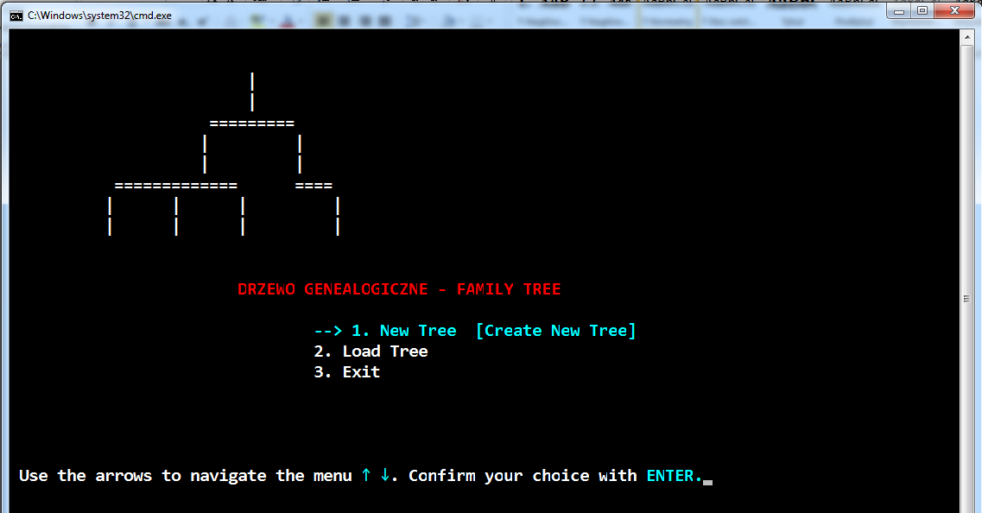

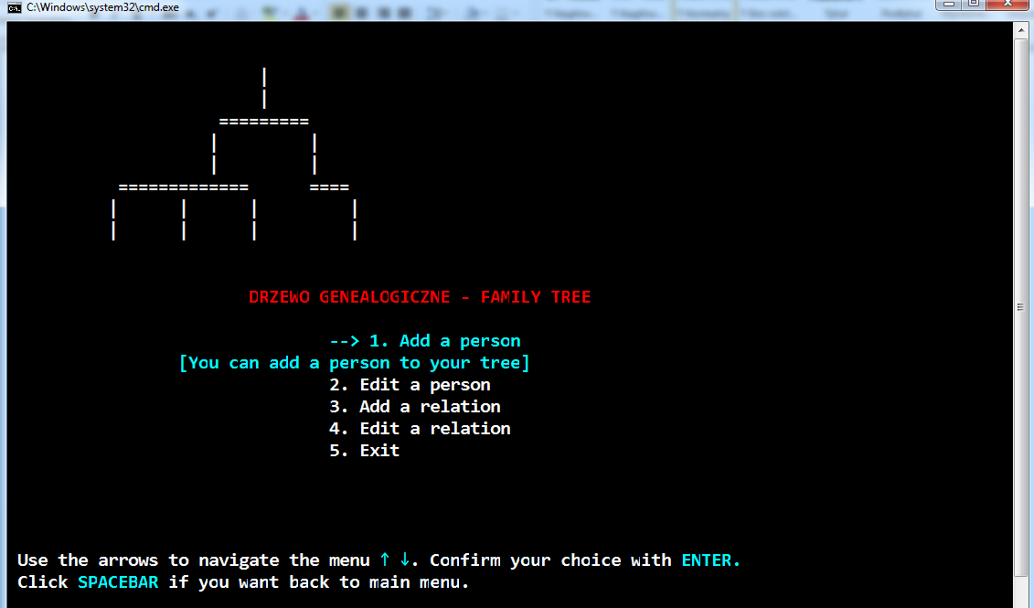

RAPORT Z FAZY OKREŚLANIA WYMAGAŃ

Wprowadzenie
Celem zespołu jest stworzenie kompletnego programu pozwalającego na budowę i edycję drzewa genealogicznego. Projekt ma na celu symulację średniego przedsięwzięcia.

Opis przewidywanej ewolucji systemu
W przyszłości planowany będzie interfejs użytkownika okienkowy (technologia WinAPI), oraz możliwość dodawania plików graficznych (zdjęć). Rozszerzenie danych personalnych i tym samym wyszukiwania osób po tych danych: miejsce urodzenia, miejsce śmierci, data rozwodu. Możliwość eksportu drzewa do pliku graficznego w celu wydruku.

Opis wymagań funkcjonalnych
- możliwość tworzenia drzewa genealogicznego,
- możliwość podania nazwy tworzonego drzewa (tworzone drzewo będzie można nazwać, nie będą mogły występować drzewa o tych samych nazwach),
- możliwość zapisu tworzonego lub modyfikowanego drzewa (program będzie umożliwiał zapis drzewa do pliku tekstowego oraz zapis postępu prac przy istniejącym drzewie),
- możliwość importu/eksportu drzewa genealogicznego (stworzone drzewo będzie można importować z/do pliku w celu jego przenoszenia między różnymi komputerami),
- możliwość usunięcia istniejącego drzewa,
- program nie będzie miał możliwości działania z siecią Internet (brak możliwości aktualizacji programu do nowszej wersji, brak możliwości przesyłania stworzonych drzew do innych osób za pośrednictwem sieci),
- możliwość dodania osoby do istniejącego drzewa (do stworzonego drzewa będzie można dołączać kolejne osoby),
- dodawanie osoby (możliwość podania imienia, tylko jednego nazwiska, płci, daty urodzenia, daty śmierci:
– opcjonalnie, daty ślubu – opcjonalnie),
- dodawanie kolejnych osób (możliwość tworzenia podstawowych relacji: córka, syn, ojciec, matka, babcia, dziadek, brat, siostra),
- możliwość dodania osoby do drzewa, jako potomka bądź przodka (użytkownik będzie mógł wybrać jedną z tych opcji),
- możliwość wyszukania danej osoby po nazwisku lub ID,
- możliwość wyświetlenia wybranego drzewa po nazwie (można stworzyć kilka różnych drzew w ramach jednego programu),
- możliwość wyświetlenia osoby z jej najbliższą rodziną (np. mąż + żona, ich dzieci i dziadkowie),
- możliwość edycji danych lub usunięcia wybranej osoby z drzewa,
- w przypadku nieznanych danych program powinien uzupełnić pole treścią
„dane nieznane”.

Opis wymagań niefunkcjonalnych
Komputer klasy PC z zainstalowanym systemem MS Windows:
- procesor 1 GHz lub szybszy (x86 lub x64),
- 1 GB pamięci RAM (x86) lub 2 GB pamięci RAM (dla x64),
- 500 MB HDD,
- urządzenie graficzne z obsługą programu DirectX 9.

(Ostateczna wersja na końcu projektu!!)
np.:
Wydajność:
Liczba transakcji obsłużonych w ciągu sekundy
Czas odpowiedzi
Szybkość odświeżania ekrany
Rozmiar:
Wymagana pamięć RAM
Wymagana pamięć dyskowa
np.:
Łatwość użytkowania:
Czas niezbędny dla przeszkolenia użytkowników
Liczba stron dokumentacji

Obsługa wyjątków
- Program powinien uniemożliwić dodania osoby o dacie ur. późniejszej od daty śmierci (np. Jan Nowak ur.12.12.2005, zm. 30.11.2000).
- Program powinien uniemożliwić dodania matki o dacie ur. późniejszej od daty ur. dziecka (np. Marta Kowal ur.12.12.1981, ma córkę Olę ur. 20.03.1978).
- Brak konfliktu przy zbieżności nazwisk (np. Marta Brzoza jako panna z domu Brzoza żeni się z Henrykiem Brzozą – wcześniej się nie znają mimo zbieżności nazwisk).
- Program będzie umożliwiał wpisania tylko jednego nazwiska (np. mężczyzna
i kobieta będą mogli mieć tylko JEDNO nazwisko – kobieta nazwisko z domu bądź po mężu).
- Program powinien pozwolić dodać dwójkę dzieci z tym samym nazwiskiem
i imieniem, ale TYLKO w przypadku, gdy jedno z dzieci umrze.

DOKUMENT Z FAZY ANALIZY
1. Opis stworzonego modelu:
- funkcje systemu (zostały uzgodnione z klientem),
- wydajność systemu (przeszukiwanie bazy 5000 pozycji w ciągu < 1 sek),
- interfejsy zewnętrzne (okienkowy),
- wykonywane operacje (dokładnie wyspecyfikowane),
- wymagane zasoby sprzętowe (określone),
- sposoby weryfikacji (weryfikacja = zgodność z wymaganiami),
- sposoby testowania (testowane są kolejne moduły w pliku Main.cpp),
- sposoby dokumentowania (projekt zawiera dwa dokumenty: firmy i przedsięwzięcia),
- ochrona danych (nie zachodzi),
- przenośność (przestrzegać, aby kod nie okienkowy działał pod linuxem/unixem, nie dotyczy),
- jakość (wymagana zgodność ze standardami firmy)
- niezawodność (nie dotyczy),
- sposoby pielęgnacji (kod może być łatwo modyfikowany/rozwijany),
- bezpieczeństwo (nie dotyczy),

2. Opis przypadków użycia:
- aktorzy,
- użytkownik - u
- (inny) komputer - ik
- podstawowy ciąg zdarzeń,
- u: tworzy nowe drzewo genealogiczne
- u: określa nazwę drzewa genealogicznego
- u: dodaje osobę bazową
- u: określa dane osoby bazowej (imię, nazwisko, płeć, datę urodzenia)
- u: dodaję osobę powiązaną relacją do osoby bazowej
- u: określa dane osoby powiązaną relacją
- u: wyświetla zbudowane drzewo
- u: wyszukuję/przegląda interesujące go osoby
- u: wyświetla dane interesujących go osób oraz powiązanych relacją osób
- u: zapisuje drzewo
- u: wczytuje drzewo i powtarza np. punkty c-j
- alternatywny ciąg zdarzeń,
- u: użytkownik rezygnuje z drzewa i je usuwa
- u: określa dodatkowe dane (np. datę śmierci, ślubu, rozwodu) lub usuwa osobę
- u: określa dodatkowe dane (np. datę śmierci, ślubu, rozwodu) lub usuwa osobę
- u: edytuje dane osoby
- u: eksportuje plik na ik
- u: po przed wczytaniem importuje plik z ik
- zależności czasowe,
- wyświetlenie rozbudowanego drzewa może spowodować kilkusekundowe wczytywanie drzewa
- zapis lub eksport do pliku może trwać kilka sekund
- wczytanie lub import z pliku może trwać kilka sekund

- wartość uzyskana z przypadku użycia.
- utworzenie w programie nazwanego drzewa
- utworzenie w programie nowej osoby
- utworzenie w programie nowej osoby
- utworzenie pliku tekstowego z zapisanymi danymi
- wygenerowanie drzewa oraz danych osób z pliku

Diagram przepływu danych
UŻYTKOWNIK
PROCES ZAPISYWANIA / WCZYTYWANIA DANYCH
PROCES
USTALANIA WZAJEMNYCH
RELACJI OSÓB
PROCES
TWORZENIA
BAZOWYCH
OSÓB

DANE DRZEWA
(plik tekstowy)

D
PROCES
WYSZUKIWANA
I WYŚWIETLANIA
ELEM. DRZEWA
PROCES BUDOWANIA DRZEWA GENEALOGICZNEGO
I JEGO ZARZĄDZANIA
dane osób
komendy: wyświetl, zapisz, wczytaj
komendy: wyszukaj / wyświetl
elementy do wyświetlenia
tworzenie elementu
dane relacyjne
komenda: zbuduj powiązanie
między elementami
elementy do zapisu
elementy do wczytania
dane do wczytania
dane do zapisu

Diagram przypadków użycia
USUŃ DRZEWO GENEALOGICZNE
PLIK
<nazwa_pliku>.txt
DIAGRAM PRZYPADKÓW UŻYCIA
Użytkownik
OKREŚL NAZWĘ DRZEWA
DODAJ/USUŃ OSOBĘ
(osoba bazowa/mąż
/żona/rodzeństwo
/przodek/potomek)
OKREŚL DANE OSOBY
(data śmierci / data ślubu / data rozwodu)

IMPORT DRZEWA GENEALOGICZNEGO
Komputer
OKREŚL DANE OSOBY
(imię, nazwisko, płeć datę urodzenia)

UTWÓRZ DRZEWO GENEALOGICZNE
EKSPORT DRZEWA GENEALOGICZNEGO
PLIK
<nazwa_pliku>.txt
WCZYTAJ DRZEWO GENEALOGICZNEGO
ZAPISZ DRZEWO GENEALOGICZNE
WYŚWIETL DRZEWO
Komputer
WYSZUKAJ OSOBĘ

WYŚWIETL OSOBĘ
(wraz z osobami powiązanymi relacją
z powyższą osobą)
<include>
<include>
<include>
<include>
<extend>
<include>
<include>
<include>
<include>
<include>
<include>
<include>
<include>
<include>
<include>
<include>

DOKUMENTACJA FAZY PROJEKTOWANIA
Jeśli zaproponowano model obiektowy, to dokument powinien zawierać:
- wykaz klas,
- diagramy klas,
- diagramy przejść stanów,
- raporty:
- definicji klas,
- definicji pól,
- definicji danych złożonych oraz elementarnych,
- definicji metod
- diagramy UML,
- diagram działania programu.

Lista klas i powiązania między klasami

Klasa C_date | klasa potomna po C_day, C_month, C_year
Klasa C_day | klasa bazowa dla C_date
Klasa C_month | klasa bazowa dla C_date
Klasa C_year | klasa bazowa dla C_date

Klasa C_data | klasa podstawowa, bazowa dla C_first_name, C_last_name, C_gender, C_id
Klasa C_first_name | klasa pochodna, która dziedziczy po C_data
Klasa C_last_name | klasa pochodna, która dziedziczy po C_data
Klasa C_gender | klasa pochodna, która dziedziczy po C_data
Klasa C_id | klasa pochodna, która dziedziczy po C_data

Klasa C_relation | klasa podstawowa, bazowa dla C_children, C_parent, C_sibling
Klasa C_children | klasa pochodna, która dziedziczy po C_relation
Klasa C_parent | klasa pochodna, która dziedziczy po C_relation
Klasa C_partner | klasa pochodna, która dziedziczy po C_relation
Klasa C_grandparents | klasa pochodna, która dziedziczy po C_relation

Klasa C_grandchildren | klasa pochodna, która dziedziczy po C_relation
Klasa C_sibling | klasa pochodna, która dziedziczy po C_relation

Klasa C_element - klasa podstawowa, bazowa dla C_tree, pochodna dla C_human,
Klasa C_tree - klasa podstawowa, dziedziczy i dzięki której działa C_enginer,
Klasa C_human – klasa podstawowa, bazowa dla C_first_name, C_last_name, C_id, C_date,
Klasa C_goverment - klasa bazowa dla C_goverment_date, C_goverment_personaly, C_goverment_relation,
Klasa C_goverment_date - klasa dziedzicząca po C_goverment,
Klasa C_goverment_personaly - klasa dziedzicząca po C_goverment ,
Klasa C_goverment_relation - klasa dziedzicząca po C_goverment

Klasa C_enginer - klasa podstawowa, bazowa dla C_tree, C_sl_date, C_sl_personalys,
Klasa C_save_load – klasa bazowa dla innych klas do wczytywania danych
Klasa C_sl_date – klasa dziedzicząca po C_save_load
Klasa C_sl_personalys – klasa dziedzicząca po C_save_load
Klasa C_sl_relations – klasa dziedzicząca po C_save_load

Klasa C_aplication - Klasa czysto abstrakcyjna dla klas poświęconych interfejsowi, klasa dziecko po klasie enginer
Klasa C_aplication_txt – klasa dziedzicząca po C_aplication

Klasa N_striing – klasa podstawowa, bazowa (zastępuje bibliotekę String)
Klasa N_vektor – klasa podstawowa, bazowa (zastępuje bibliotekę Vector)

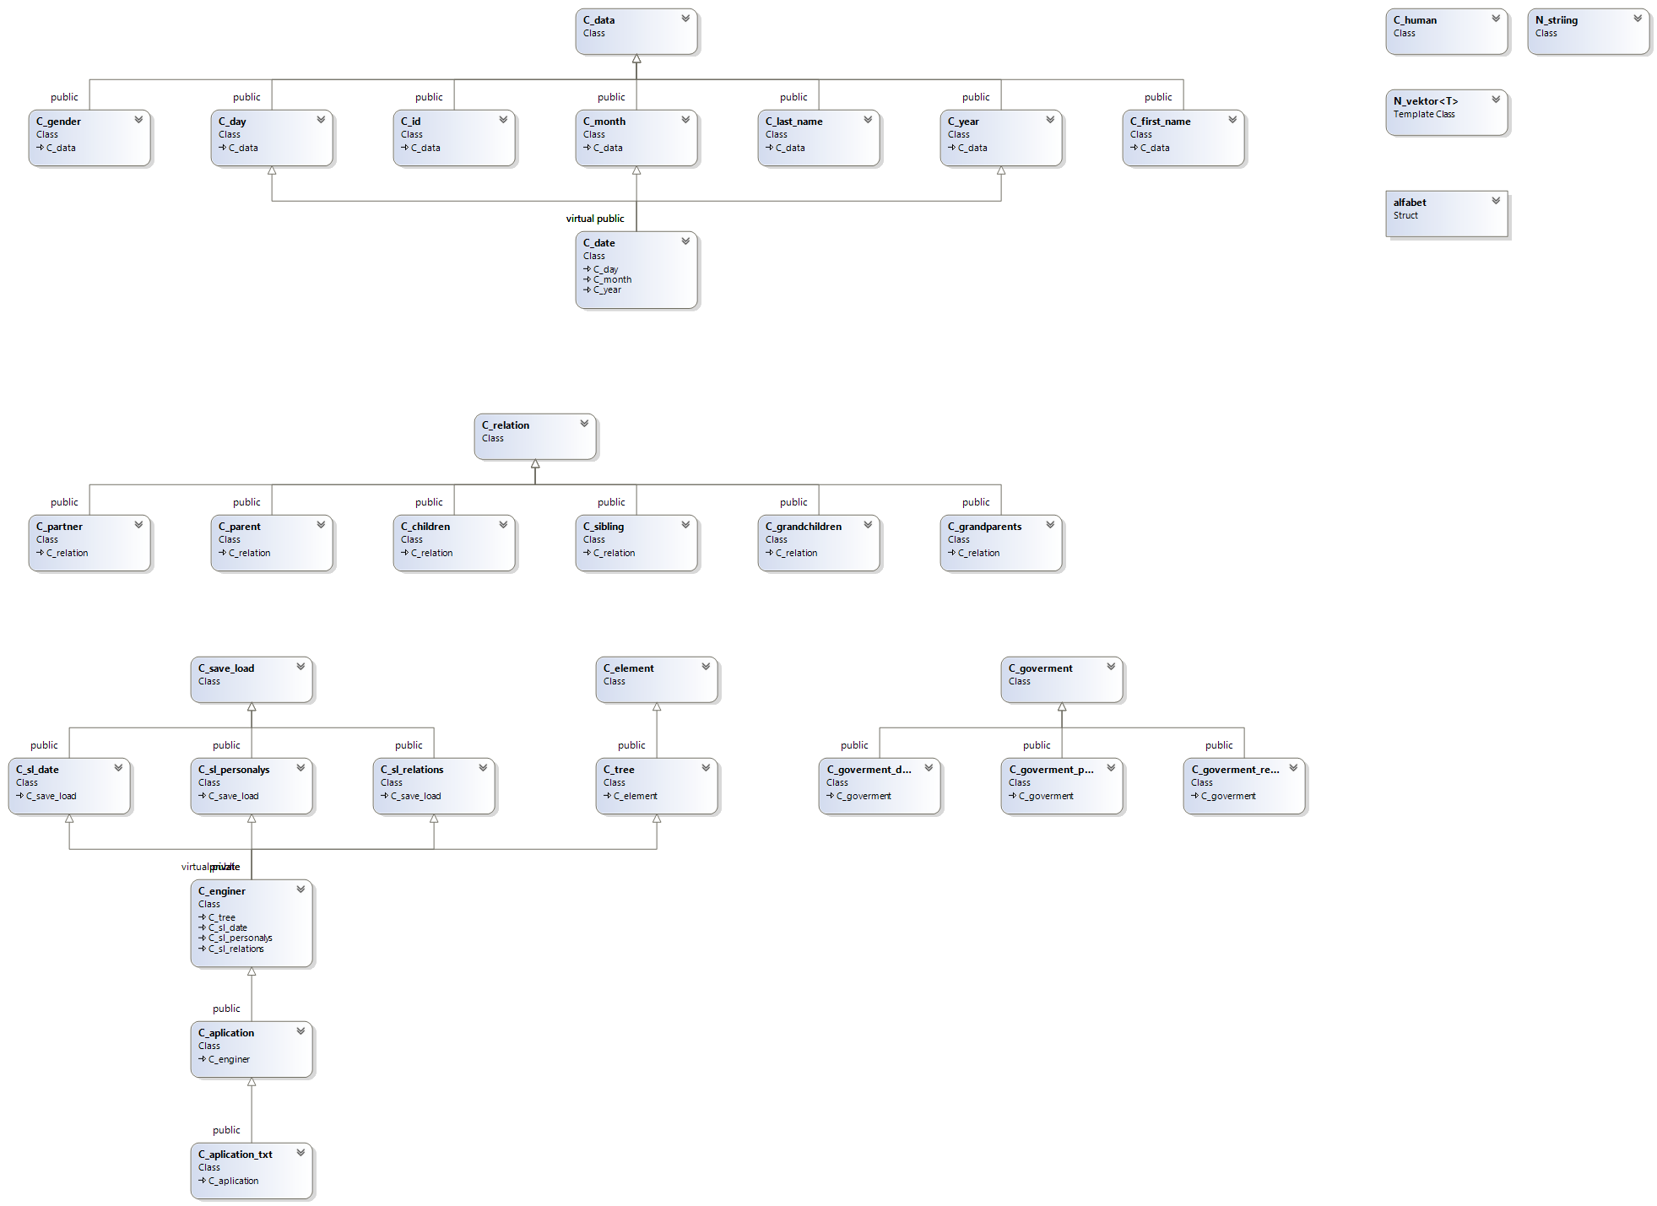
Diagram powiązań między klasami

DOKUMENTACJA FAZY IMPLEMENTACJI
kod składający się z przetestowanych modułów
+ obliczone KLOC, McCabe’y, SLOC, KDSI dla każdego modułu (za pomocą programu!!)

Folder Helpful (definition.h)
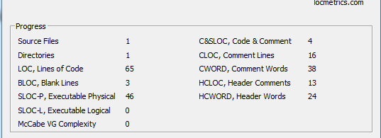
Folder Project Tools (striing.h, striing.cpp)

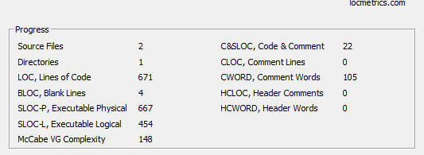

Folder Project Tools (Vektor.h)

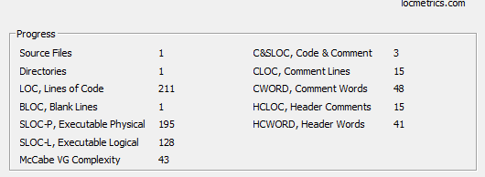
………….

DOKUMENTACJA DOXYGEN
DRZEWO GENEALOGICZNE

Spis treści

Table of contents

Indeks hierarchiczny

Hierarchia klas
Ta lista dziedziczenia posortowana jest z grubsza, choć nie całkowicie, alfabetycznie:
alfabet 25
C_data 28
C_day 30
C_date 29

C_first_name 32
C_first_name 32
C_gender 33
C_id 37
C_id 37
C_last_name 38
C_month 39
C_date 29

C_year 44
C_date 29

C_element 30
C_tree 44

C_goverment 33
C_goverment_date 34
C_goverment_personaly 34
C_goverment_relation 35

C_human 37
C_relation 40
C_children 27
C_grandchildren 36
C_grandparents 36
C_parent 39
C_partner 40
C_sibling 41

C_save_load 41
C_sl_date 42
C_enginer 32
C_aplication 25
C_aplication_txt 26

C_sl_personalys 42
C_enginer 32

C_sl_relations 43
C_enginer 32

N_striing 45
N_vektor< T > 47
N_vektor< C_children > 47
N_vektor< C_date > 47
N_vektor< C_goverment_date > 47
N_vektor< C_goverment_personaly > 47
N_vektor< C_goverment_relation > 47
N_vektor< C_grandchildren > 47
N_vektor< C_grandparents > 47
N_vektor< C_human > 47
N_vektor< C_last_name > 47
N_vektor< C_parent > 47
N_vektor< C_sibling > 47
N_vektor< C_tree > 47

Indeks klas

Lista klas
Tutaj znajdują się klasy, struktury, unie i interfejsy wraz z ich krótkimi opisami:
alfabet 25
C_aplication 25
C_aplication_txt 26
C_children 27
C_data 28
C_date 29
C_day 30
C_element 30
C_enginer 32
C_first_name 32
C_gender 33
C_goverment 33
C_goverment_date 34
C_goverment_personaly 34
C_goverment_relation 35
C_grandchildren 36
C_grandparents 36
C_human 37
C_id 37
C_last_name 38
C_month 39
C_parent 39
C_partner 40
C_relation 40
C_save_load 41
C_sibling 41
C_sl_date 42
C_sl_personalys 42
C_sl_relations 43
C_tree 44
C_year 44
N_striing 45
N_vektor< T > 47

Dokumentacja klas

Dokumentacja struktury alfabet

Metody publiczne
- bool operator== (alfabet &a)
- bool operator!= (alfabet &a)
- void ladowanie_sz (N_vektor< alfabet > &v)

Atrybuty publiczne
- char litera
- int lp
- int ascii

Dokumentacja dla tej struktury została wygenerowana z pliku:
- Data/Enginer/alphabet.h

Dokumentacja klasy C_aplication
Diagram dziedziczenia dla C_aplication
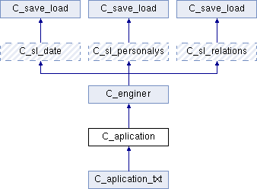

Metody publiczne
- C_aplication (const C_aplication &aplication)
- C_aplication & operator= (const C_aplication &aplication)
- bool operator== (const C_aplication &aplication)
- bool operator!= (const C_aplication &aplication)

Dokumentacja dla tej klasy została wygenerowana z plików:
- Data/Interface/aplication.h
- Data/Interface/aplication.cpp

Dokumentacja klasy C_aplication_txt
Diagram dziedziczenia dla C_aplication_txt
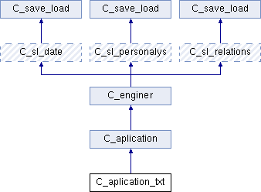

Metody publiczne
- C_aplication_txt (const C_aplication_txt &aplication_txt)
- C_aplication_txt & operator= (const C_aplication_txt &aplication_txt)
- bool operator== (const C_aplication_txt &aplication_txt)
- bool operator!= (const C_aplication_txt &aplication_txt)
- void SetWindow (int Width, int Height)
- void MainMenu ()
- void Sub1 ()
- void SubMenu2 ()
- void ImportTree ()
- void EditTree ()
- void DisplayTree ()
- void SearchTree ()
- void CreateLogo ()

Dokumentacja dla tej klasy została wygenerowana z plików:
- Data/Interface/aplication_txt.h
- Data/Interface/aplication_txt.cpp

Dokumentacja klasy C_children
Diagram dziedziczenia dla C_children
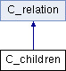

Metody publiczne
- C_children (C_id &id)
- C_children (const C_id &id)
- C_children (const C_children &children)
- C_children & operator= (const C_children &children)
- bool operator== (const C_children &children)
- bool operator!= (const C_children &children)
- virtual void m_get_id (C_id &id)
- virtual C_id m_set_id ()
- virtual int m_set_variable ()
- virtual void m_get_complete_content (N_striing data)
- virtual void m_get_complete_content (C_id index, C_id value)

Dokumentacja dla tej klasy została wygenerowana z plików:
- Data/Relation/children.h
- Data/Relation/children.cpp

Dokumentacja klasy C_data
Diagram dziedziczenia dla C_data
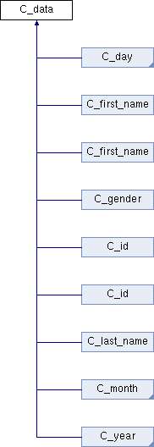

Metody publiczne
- C_data (N_striing string)
- C_data (const C_data &data)
- C_data & operator= (const C_data &data)
- bool operator== (const C_data &data)
- bool operator!= (const C_data &data)
- virtual bool m_wchat_is ()=0
- virtual void m_get_contens (N_striing &contens)=0
- virtual N_striing m_set_contens ()=0
- virtual int m_set_variable ()=0
- N_striing m_what_type ()
- C_data (N_striing string)
- C_data (const C_data &data)
- C_data & operator= (const C_data &data)
- bool operator== (const C_data &data)
- bool operator!= (const C_data &data)

Dokumentacja dla tej klasy została wygenerowana z plików:
- Data/Personaly/data.h
- Data/Personaly/data.cpp

Dokumentacja klasy C_date
Diagram dziedziczenia dla C_date
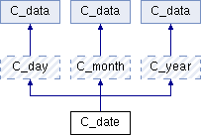

Metody publiczne
- C_date (char value)
- C_date (const C_date &d)
- C_date & operator= (const C_date &d)
- bool operator== (const C_date &d)
- bool operator!= (const C_date &d)
- C_day m_set_day ()
- C_month m_set_month ()
- C_year m_set_year ()
- N_striing m_set_DD_MM_YYYY ()
- N_striing m_set_MM_DD_YYYY ()
- N_striing m_set_YYYY_MM_DD ()
- N_striing m_set_YYYY_DD_MM ()
- void m_get_DD_MM_YYYY (C_day &day, C_month &month, C_year &year)
- void m_shift_day (C_day day)
- void m_shift_day (int day)
- void m_shift_day (N_striing day)
- void m_shift_month (C_month month)
- void m_shift_month (int month)
- void m_shift_month (N_striing month)
- void m_shift_year (C_year year)
- void m_shift_year (int year)
- void m_shift_year (N_striing year)
- void m_clear ()
- N_striing m_what_type_date ()
- void m_shift_char (char value)
- void m_get_type (N_striing value)

Dodatkowe Dziedziczone Składowe

Dokumentacja dla tej klasy została wygenerowana z plików:
- Data/Date/date.h
- Data/Date/date.cpp

Dokumentacja klasy C_day
Diagram dziedziczenia dla C_day
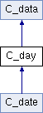

Metody publiczne
- C_day (N_striing &day)
- C_day (int day)
- C_day (const C_day &C)
- C_day & operator= (const C_day &C)
- bool operator== (const C_day &C)
- bool operator!= (const C_day &C)
- virtual bool m_wchat_is ()
- virtual void m_get_contens (N_striing &contens)
- virtual int m_set_variable ()
- N_striing m_day_set ()
- void m_get_day (N_striing &contens)

Metody chronione
- int m_set_value_day ()
- void m_get_value_day (int value)

Atrybuty chronione
- int i_data_day = NULL

Dokumentacja dla tej klasy została wygenerowana z plików:
- Data/Date/day.h
- Data/Date/day.cpp

Dokumentacja klasy C_element
Diagram dziedziczenia dla C_element
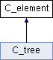

Metody publiczne
- C_element (const C_human &human)
- C_element (const C_element &human)
- C_element & operator= (const C_element &human)
- bool operator== (const C_element &human)
- bool operator!= (const C_element &human)
- void m_get_children (C_children &children)
- void m_get_parent (C_parent &parent)
- void m_get_sibling (C_sibling &sibling)
- void m_get_grandchildren (C_grandchildren &grandchildren)
- void m_get_grandparents (C_grandparents &grandparents)
- void m_update_children (int value, C_children &children)
- void m_update_parent (int value, C_parent &parent)
- void m_update_sibling (int value, C_sibling &sibling)
- void m_update_human (const C_human &human)
- void m_update_grandchildren (int value, C_grandchildren &human)
- void m_update_grandparents (int value, C_grandparents &human)
- C_human m_set_Human ()
- C_children m_set_children ()
- C_parent m_set_parent ()
- C_sibling m_set_sibling ()
- C_children m_set_children (int value)
- C_parent m_set_parent (int value)
- C_sibling m_set_sibling (int value)
- C_grandchildren m_set_grandchildren (int value)
- C_grandparents m_set_grandparents (int value)
- C_element & m_clean ()
- void m_clean_children ()
- void m_clean_parent ()
- void m_clean_sibling ()
- void m_clean_grandparents ()
- void m_clean_grandchildren ()
- void m_delete_children ()
- void m_delete_parent ()
- void m_delete_sibling ()
- void m_delete_children (int value)
- void m_delete_parent (int value)
- void m_delete_sibling (int value)
- void m_delete_grandchildren (int value)
- void m_delete_grandparents (int value)

Dokumentacja dla tej klasy została wygenerowana z plików:
- Data/Databases/element.h
- Data/Databases/element.cpp

Dokumentacja klasy C_enginer
Diagram dziedziczenia dla C_enginer
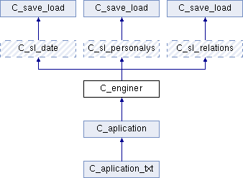

Metody publiczne
- C_enginer (const C_enginer &enginer)
- C_enginer & operator= (const C_enginer &enginer)
- bool operator== (const C_enginer &enginer)
- bool operator!= (const C_enginer &enginer)
- int m_set_index ()
- void m_load_files ()
- void m_save_files ()
- void m_new_human (C_human human)
- C_human & m_create_human (C_id id_finter)

Dokumentacja dla tej klasy została wygenerowana z plików:
- Data/Enginer/enginer.h
- Data/Enginer/enginer.cpp

Dokumentacja klasy C_first_name
Diagram dziedziczenia dla C_first_name
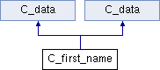

Metody publiczne
- C_first_name (N_striing &first)
- C_first_name (const C_first_name &first)
- C_first_name & operator= (const C_first_name &first)
- bool operator== (const C_first_name &first)
- bool operator!= (const C_first_name &first)
- bool operator> (C_first_name &first)
- bool operator< (C_first_name &first)
- virtual bool m_wchat_is ()
- virtual void m_get_contens (N_striing &contens)
- virtual N_striing m_set_contens ()
- virtual int m_set_variable ()
- C_first_name (N_striing &first)
- C_first_name (const C_first_name &first)
- C_first_name & operator= (const C_first_name &first)
- bool operator== (const C_first_name &first)
- bool operator!= (const C_first_name &first)

Przyjaciele
- std::ostream & operator<< (std::ostream &is, C_first_name &first)

Dokumentacja dla tej klasy została wygenerowana z plików:
- Data/Personaly/first_name.h
- Data/Personaly/first_name.cpp

Dokumentacja klasy C_gender
Diagram dziedziczenia dla C_gender
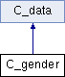

Metody publiczne
- C_gender (bool gender)
- C_gender (N_striing &gender)
- C_gender (const C_gender &C)
- C_gender & operator= (const C_gender &C)
- bool operator== (const C_gender &C)
- bool operator!= (const C_gender &C)
- virtual bool m_wchat_is ()
- virtual void m_get_contens (N_striing &contens)
- virtual N_striing m_set_contens ()
- virtual int m_set_variable ()

Przyjaciele
- std::ostream & operator<< (std::ostream &is, C_gender &gender)

Dokumentacja dla tej klasy została wygenerowana z plików:
- Data/Personaly/gender.h
- Data/Personaly/gender.cpp

Dokumentacja klasy C_goverment
Diagram dziedziczenia dla C_goverment
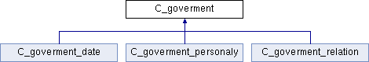

Metody publiczne
- C_goverment (const C_goverment &goverment)
- C_goverment & operator= (const C_goverment &goverment)
- bool operator== (const C_goverment &goverment)
- bool operator!= (const C_goverment &goverment)
- virtual bool m_wchat_is ()=0
- virtual void m_get_contens (N_striing &contens)=0
- virtual N_striing m_set_contens ()=0

Dokumentacja dla tej klasy została wygenerowana z plików:
- Data/Databases/goverment.h
- Data/Databases/goverment.cpp

Dokumentacja klasy C_goverment_date
Diagram dziedziczenia dla C_goverment_date
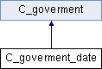

Metody publiczne
- C_goverment_date (const C_goverment_date &goverment_date)
- C_goverment_date & operator= (const C_goverment_date &goverment_date)
- bool operator== (const C_goverment_date &goverment_date)
- bool operator!= (const C_goverment_date &goverment_date)
- virtual bool m_wchat_is ()
- virtual void m_get_contens (N_striing &contens)
- virtual N_striing m_set_contens ()
- int m_set_value_id ()
- C_day m_set_value_day ()
- C_month m_set_value_month ()
- C_year m_set_value_year ()
- N_vektor< C_date > m_set_value_V_date ()
- N_vektor< C_day > m_set_value_V_day ()
- N_vektor< C_month > m_set_value_V_month ()
- N_vektor< C_year > m_set_value_V_year ()

Dokumentacja dla tej klasy została wygenerowana z plików:
- Data/Databases/goverment_date.h
- Data/Databases/goverment_date.cpp

Dokumentacja klasy C_goverment_personaly
Diagram dziedziczenia dla C_goverment_personaly
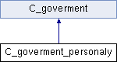

Metody publiczne
- C_goverment_personaly (const C_goverment_personaly &goverment_personaly)
- C_goverment_personaly & operator= (const C_goverment_personaly &goverment_personaly)
- bool operator== (const C_goverment_personaly &goverment_personaly)
- bool operator!= (const C_goverment_personaly &goverment_personaly)
- virtual bool m_wchat_is ()
- virtual void m_get_contens (N_striing &contens)
- virtual N_striing m_set_contens ()
- int m_set_value_id ()
- C_first_name m_set_value_first_name ()
- N_vektor< C_last_name > m_set_value_last_name ()
- C_gender m_set_value_gender ()

Dokumentacja dla tej klasy została wygenerowana z plików:
- Data/Databases/goverment_personaly.h
- Data/Databases/goverment_personaly.cpp

Dokumentacja klasy C_goverment_relation
Diagram dziedziczenia dla C_goverment_relation
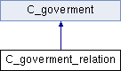

Metody publiczne
- C_goverment_relation (const C_goverment_relation &goverment_relation)
- C_goverment_relation & operator= (const C_goverment_relation &goverment_relation)
- bool operator== (const C_goverment_relation &goverment_relation)
- bool operator!= (const C_goverment_relation &goverment_relation)
- virtual bool m_wchat_is ()
- virtual void m_get_contens (N_striing &contens)
- virtual N_striing m_set_contens ()
- int m_set_value_id ()
- N_vektor< C_children > m_set_value_children ()
- N_vektor< C_parent > m_set_value_parent ()
- N_vektor< C_grandchildren > m_set_value_grandchildren ()
- N_vektor< C_grandparents > m_set_value_grandparents ()
- N_vektor< C_sibling > m_set_value_sibling ()

Dokumentacja dla tej klasy została wygenerowana z plików:
- Data/Databases/goverment_relation.h
- Data/Databases/goverment_relation.cpp

Dokumentacja klasy C_grandchildren
Diagram dziedziczenia dla C_grandchildren
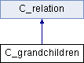

Metody publiczne
- C_grandchildren (const C_grandchildren &grandchildren)
- C_grandchildren & operator= (const C_grandchildren &grandchildren)
- bool operator== (const C_grandchildren &grandchildren)
- bool operator!= (const C_grandchildren &grandchildren)
- virtual void m_get_id (C_id &id)
- virtual C_id m_set_id ()
- virtual int m_set_variable ()
- virtual void m_get_complete_content (N_striing data)
- virtual void m_get_complete_content (C_id index, C_id value)

Dokumentacja dla tej klasy została wygenerowana z plików:
- Data/Relation/grandchildren.h
- Data/Relation/grandchildren.cpp

Dokumentacja klasy C_grandparents
Diagram dziedziczenia dla C_grandparents
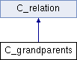

Metody publiczne
- C_grandparents (const C_grandparents &grandparents)
- C_grandparents & operator= (const C_grandparents &grandparents)
- bool operator== (const C_grandparents &grandparents)
- bool operator!= (const C_grandparents &grandparents)
- virtual void m_get_id (C_id &id)
- virtual C_id m_set_id ()
- virtual int m_set_variable ()
- virtual void m_get_complete_content (N_striing data)
- virtual void m_get_complete_content (C_id index, C_id value)

Dokumentacja dla tej klasy została wygenerowana z plików:
- Data/Relation/grandparents.h
- Data/Relation/grandparents.cpp

Dokumentacja klasy C_human

Metody publiczne
- C_human (C_id &id)
- C_human (const C_human &human)
- C_human & operator= (const C_human &human)
- bool operator== (const C_human &human)
- bool operator!= (const C_human &human)
- void m_get_first_name (C_first_name &f_name)
- void m_get_first_name (N_striing &f_name)
- void m_get_last_name (C_last_name &l_name)
- void m_get_last_name (N_striing &l_name)
- void m_get_gender (C_gender &gender)
- void m_get_gender (N_striing &gender)
- void m_get_gender (bool gender)
- void m_shift_id (N_striing &id)
- void m_shift_id (int id)
- void m_shift_id (C_id &id)
- void m_get_date (C_date date)
- void m_delete_first_name ()
- void m_delete_last_name (int value)
- void m_delete_last_name ()
- void m_delete_gender ()
- void m_delete_date (int value)
- void m_delete_date ()
- void m_update_date (int value, C_date &date)
- void m_update_last_name (int value, C_last_name &l_name)
- void m_update_last_name (int value, N_striing &l_name)
- C_human & m_clear ()
- C_human & m_clear_date ()
- C_human & m_clear_last_name ()
- C_first_name m_set_first_name ()
- C_last_name m_set_last_name ()
- C_last_name m_set_last_name (int value)
- C_gender m_set_gender ()
- C_id m_set_id ()
- C_date m_set_date (int value)
- C_date m_set_date ()
- N_vektor< C_date > m_set_Vdate ()
- N_vektor< C_last_name > m_set_V_last_name ()

Przyjaciele
- std::ostream & operator<< (std::ostream &is, C_human &human)

Dokumentacja dla tej klasy została wygenerowana z plików:
- Data/Databases/human.h
- Data/Databases/human.cpp

Dokumentacja klasy C_id
Diagram dziedziczenia dla C_id
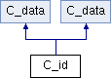

Metody publiczne
- C_id (char *id)
- C_id (N_striing &id, bool t)
- C_id (int id)
- C_id (const C_id &C)
- C_id & operator= (const C_id &C)
- bool operator== (const C_id &C)
- bool operator!= (const C_id &C)
- bool operator> (C_id &id)
- bool operator< (C_id &id)
- virtual bool m_wchat_is ()
- virtual void m_get_contens (N_striing &contens)
- virtual N_striing m_set_contens ()
- virtual int m_set_variable ()
- void m_get_contens (int value)
- C_id (const C_id &C)
- C_id & operator= (const C_id &C)
- bool operator== (const C_id &C)
- bool operator!= (const C_id &C)

Dokumentacja dla tej klasy została wygenerowana z plików:
- Data/Personaly/id.h
- Data/Personaly/id.cpp

Dokumentacja klasy C_last_name
Diagram dziedziczenia dla C_last_name
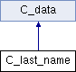

Metody publiczne
- C_last_name (N_striing &last)
- C_last_name (const C_last_name &last)
- C_last_name & operator= (const C_last_name &last)
- bool operator== (const C_last_name &last)
- bool operator!= (const C_last_name &last)
- bool operator< (C_last_name &last)
- bool operator> (C_last_name &last)
- virtual bool m_wchat_is ()
- virtual void m_get_contens (N_striing &contens)
- virtual N_striing m_set_contens ()
- virtual int m_set_variable ()

Przyjaciele
- std::ostream & operator<< (std::ostream &is, C_last_name &last)

Dokumentacja dla tej klasy została wygenerowana z plików:
- Data/Personaly/last_name.h
- Data/Personaly/last_name.cpp

Dokumentacja klasy C_month
Diagram dziedziczenia dla C_month
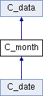

Metody publiczne
- C_month (N_striing &month)
- C_month (int month)
- C_month (const C_month &C)
- C_month & operator= (const C_month &C)
- bool operator== (const C_month &C)
- bool operator!= (const C_month &C)
- virtual bool m_wchat_is ()
- virtual void m_get_contens (N_striing &contens)
- virtual int m_set_variable ()
- N_striing m_month_set ()
- void m_get_month (N_striing &contens)

Metody chronione
- int m_set_value_month ()
- void m_get_value_month (int value)

Atrybuty chronione
- int i_data_month

Dokumentacja dla tej klasy została wygenerowana z plików:
- Data/Date/month.h
- Data/Date/month.cpp

Dokumentacja klasy C_parent
Diagram dziedziczenia dla C_parent
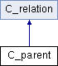

Metody publiczne
- C_parent (C_id &id)
- C_parent (const C_id &id)
- C_parent (const C_parent &parent)
- C_parent & operator= (const C_parent &parent)
- bool operator== (const C_parent &parent)
- bool operator!= (const C_parent &parent)
- virtual void m_get_id (C_id &id)
- virtual C_id m_set_id ()
- virtual int m_set_variable ()
- virtual void m_get_complete_content (N_striing data)
- virtual void m_get_complete_content (C_id index, C_id value)

Dokumentacja dla tej klasy została wygenerowana z plików:
- Data/Relation/parent.h
- Data/Relation/parents.cpp

Dokumentacja klasy C_partner
Diagram dziedziczenia dla C_partner
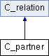

Metody publiczne
- C_partner (const C_partner &partner)
- C_partner & operator= (const C_partner &partner)
- bool operator== (const C_partner &partner)
- bool operator!= (const C_partner &partner)

Dokumentacja dla tej klasy została wygenerowana z plików:
- Data/Relation/partner.h
- Data/Relation/partner.cpp

Dokumentacja klasy C_relation
Diagram dziedziczenia dla C_relation
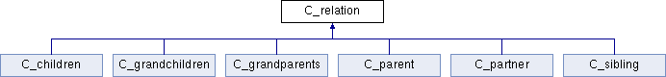

Metody publiczne
- C_relation (N_striing realt)
- C_relation (const C_relation &relat)
- C_relation & operator= (const C_relation &relat)
- bool operator== (const C_relation &relat)
- bool operator!= (const C_relation &relat)
- virtual void m_get_id (C_id &id)=0
- virtual C_id m_set_id ()=0
- N_striing m_what_type ()
- virtual int m_set_variable ()=0
- virtual void m_get_complete_content (N_striing data)=0
- virtual void m_get_complete_content (C_id index, C_id value)=0

Dokumentacja dla tej klasy została wygenerowana z plików:
- Data/Relation/relation.h
- Data/Relation/relation.cpp

Dokumentacja klasy C_save_load
Diagram dziedziczenia dla C_save_load

Metody publiczne
- C_save_load (const C_save_load &save_load)
- C_save_load & operator= (const C_save_load &save_load)
- bool operator== (const C_save_load &save_load)
- bool operator!= (const C_save_load &save_load)
- virtual N_striing m_cypher_on (N_striing data)=0
- virtual N_striing m_cypher_off (N_striing data)=0

Dokumentacja dla tej klasy została wygenerowana z plików:
- Data/Enginer/save_load.h
- Data/Enginer/save_load.cpp

Dokumentacja klasy C_sibling
Diagram dziedziczenia dla C_sibling

Metody publiczne
- C_sibling (C_id &id)
- C_sibling (const C_id &id)
- C_sibling (const C_sibling &sib)
- C_sibling & operator= (const C_sibling &sib)
- bool operator== (const C_sibling &sib)
- bool operator!= (const C_sibling &sib)
- virtual void m_get_id (C_id &id)
- virtual C_id m_set_id ()
- virtual int m_set_variable ()
- virtual void m_get_complete_content (N_striing data)
- virtual void m_get_complete_content (C_id index, C_id value)

Dokumentacja dla tej klasy została wygenerowana z plików:
- Data/Relation/sibling.h
- Data/Relation/sibling.cpp

Dokumentacja klasy C_sl_date
Diagram dziedziczenia dla C_sl_date
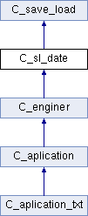

Metody publiczne
- C_sl_date (const C_sl_date &sl_date)
- C_sl_date & operator= (const C_sl_date &sl_date)
- bool operator== (const C_sl_date &sl_date)
- bool operator!= (const C_sl_date &sl_date)
- void m_file_date (bool what)
- virtual N_striing m_cypher_on (N_striing data)
- virtual N_striing m_cypher_off (N_striing data)
- void m_get_new_date (C_id id, N_vektor< C_date > V_date)
- C_goverment_date & operator[] (int i)
- C_goverment_date m_set_gover_date (int i)
- N_vektor< C_date > m_set_V_date (int i)

Dokumentacja dla tej klasy została wygenerowana z plików:
- Data/Enginer/sl_date.h
- Data/Enginer/sl_date.cpp

Dokumentacja klasy C_sl_personalys
Diagram dziedziczenia dla C_sl_personalys
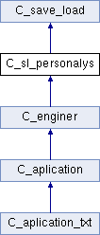

Metody publiczne
- C_sl_personalys (const C_sl_personalys &sl_personalys)
- C_sl_personalys & operator= (const C_sl_personalys &sl_personalys)
- bool operator== (const C_sl_personalys &sl_personalys)
- bool operator!= (const C_sl_personalys &sl_personalys)
- void m_load_file_personaly (bool what)
- virtual N_striing m_cypher_on (N_striing data)
- virtual N_striing m_cypher_off (N_striing data)
- void m_add_new_personaly (C_id id, C_first_name first, N_vektor< C_last_name > Last, C_gender gender)
- C_goverment_personaly & operator[] (int i)
- C_goverment_personaly m_set_gover_personaly (int i)

Dokumentacja dla tej klasy została wygenerowana z plików:
- Data/Enginer/sl_personalys.h
- Data/Enginer/sl_personalys.cpp

Dokumentacja klasy C_sl_relations
Diagram dziedziczenia dla C_sl_relations

Metody publiczne
- C_sl_relations (const C_sl_relations &sl_relations)
- C_sl_relations & operator= (const C_sl_relations &sl_relations)
- bool operator== (const C_sl_relations &sl_relations)
- bool operator!= (const C_sl_relations &sl_relations)
- void m_load_file_relation (bool what)
- virtual N_striing m_cypher_on (N_striing data)
- virtual N_striing m_cypher_off (N_striing data)

Dokumentacja dla tej klasy została wygenerowana z plików:
- Data/Enginer/sl_relations.h
- Data/Enginer/sl_relations.cpp

Dokumentacja klasy C_tree
Diagram dziedziczenia dla C_tree
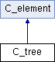

Metody publiczne
- C_tree (const C_human &human)
- C_tree (const C_tree &tree)
- C_tree & operator= (const C_tree &tree)
- bool operator== (const C_tree &tree)
- bool operator!= (const C_tree &tree)
- void m_get_human (C_human &human)
- void m_update_human (int value, C_human &human)
- void m_delete_human (int value)
- C_human m_set_human ()
- C_human m_set_human (int value)
- C_human m_set_human_index ()

Dokumentacja dla tej klasy została wygenerowana z plików:
- Data/Databases/tree.h
- Data/Databases/tree.cpp

Dokumentacja klasy C_year
Diagram dziedziczenia dla C_year

Metody publiczne
- C_year (N_striing &year)
- C_year (int year)
- C_year (const C_year &C)
- C_year & operator= (const C_year &C)
- bool operator== (const C_year &C)
- bool operator!= (const C_year &C)
- virtual bool m_wchat_is ()
- virtual void m_get_contens (N_striing &contens)
- virtual int m_set_variable ()
- void m_get_year (N_striing &contens)
- N_striing m_year_set ()

Metody chronione
- int m_set_value_year ()
- void m_get_value_year (int value)

Atrybuty chronione
- int i_data_year

Dokumentacja dla tej klasy została wygenerowana z plików:
- Data/Date/year.h
- Data/Date/year.cpp

Dokumentacja klasy N_striing

Metody publiczne
- N_striing (const char T[])
- N_striing (const char &Gover)
- N_striing (const N_striing &C)
- N_striing & operator= (const N_striing &C)
- bool operator== (const N_striing &C)
- bool operator!= (const N_striing &C)
- bool operator> (N_striing &C)
- bool operator< (N_striing &C)
- N_striing operator+ (const N_striing &c)
- N_striing operator+ (const char &c)
- N_striing operator+ (const char c[])
- N_striing operator+ (const int &i)
- N_striing & operator+= (const N_striing &c)
- N_striing & operator+= (const char &c)
- N_striing & operator+= (const char c[])
- N_striing & operator+= (const int &i)
- char operator[] (int values)
- const char * m_c_str ()
- N_striing & m_itoa (long long i)
- long long m_atoi (int variable_start, int variable_stop)
- N_striing & m_push_back (const char &Gover)
- N_striing & m_push_back (const char Gover[])
- N_striing & m_push_front (const char &Gover)
- N_striing & m_push_front (const char Gover[])
- N_striing & m_insert (int value, const char Gover)
- N_striing & m_insert (int value, const char Gover[])
- N_striing & m_swap (const char &Gover_old, const char &Gover_new)
- N_striing & m_swap (const char Gover_old[], const char Gover_new[])
- N_striing & m_pop_back ()
- N_striing & m_pop_front ()
- N_striing m_clear ()
- N_striing & m_erase (int i)
- N_striing & m_erase_ray (int value_front, int value_back)
- N_striing & m_erase_ray (int value_front)
- N_striing m_cut (int value_front, int value_back)
- bool m_wchat_char (const char &variable)
- bool m_wchat_char (const char variable[])
- N_striing m_cut (int value_front)
- N_striing & m_shift (int i, const char &value)
- int m_size ()
- N_striing & m_getline (std::ifstream &is)
- N_striing (const char T[])
- N_striing (const char &Gover)
- N_striing (const N_striing &C)
- N_striing & operator= (const N_striing &C)
- bool operator== (const N_striing &C)
- bool operator!= (const N_striing &C)
- N_striing operator+ (const N_striing &c)
- N_striing operator+ (const char &c)
- N_striing operator+ (const char c[])
- N_striing operator+ (const int &i)
- N_striing & operator+= (const N_striing &c)
- N_striing & operator+= (const char &c)
- N_striing & operator+= (const char c[])
- N_striing & operator+= (const int &i)
- char operator[] (int values)
- const char * m_c_str ()
- N_striing & m_itoa (long long i)
- long long m_atoi (int variable_start, int variable_stop)
- N_striing & m_push_back (const char &Gover)
- N_striing & m_push_back (const char Gover[])
- N_striing & m_push_front (const char &Gover)
- N_striing & m_push_front (const char Gover[])
- N_striing & m_insert (int value, const char Gover)
- N_striing & m_insert (int value, const char Gover[])
- N_striing & m_swap (const char &Gover_old, const char &Gover_new)
- N_striing & m_swap (const char Gover_old[], const char Gover_new[])
- N_striing & m_pop_back ()
- N_striing & m_pop_front ()
- N_striing & m_clear ()
- N_striing & m_erase (int i)
- N_striing & m_erase_ray (int value_front, int value_back)
- N_striing & m_erase_ray (int value_front)
- N_striing m_cut (int value_front, int value_back)
- bool m_wchat_char (const char &variable)
- bool m_wchat_char (const char variable[])
- N_striing m_cut (int value_front)
- N_striing & m_shift (int i, const char &value)
- int m_size ()
- N_striing & m_getline (std::ifstream &is)

Przyjaciele
- std::ostream & operator<< (std::ostream &is, N_striing &C)
- N_striing & operator>> (std::fstream &is, N_striing &C)
- std::ostream & operator<< (std::ostream &is, N_striing &C)
- N_striing & operator>> (std::fstream &is, N_striing &C)

Dokumentacja dla tej klasy została wygenerowana z plików:
- Data/narzedzia/striing.h
- Data/narzedzia/Striing.cpp

Dokumentacja szablonu klasy N_vektor< T >

Metody publiczne
- N_vektor (int i)
- N_vektor (const N_vektor &V)
- N_vektor & operator= (const N_vektor &V)
- bool operator== (const N_vektor &V)
- bool operator!= (const N_vektor &V)
- T operator[] (int values)
- N_vektor & m_push_back (T inside)
- N_vektor & m_push_front (T inside)
- N_vektor & m_pop_back ()
- N_vektor & m_pop_front ()
- N_vektor & m_insert (int value, T inside)
- N_vektor & m_erase (int value)
- N_vektor m_close ()
- int m_size ()

Dokumentacja dla tej klasy została wygenerowana z pliku:
- Data/narzedzia/Vektor.h

Indeks
INDEX

RAPORT Z TESTÓW MODUŁÓW

Testowane przez M. Marchelewicz (v. 1.01):
Program w wersji 1.01 kompiluje się prawidłowo. Wszystkie dołączone headery
+ biblioteki string oraz vector ze sobą współgrają. Zostało przetestowane wyświetlanie danych na ekran. Dane wyświetlane są prawidłowo, co oznacza że konstruktory również są zaimplementowane prawidłowo.
Poniżej kod z pierwszej fazy testowania:
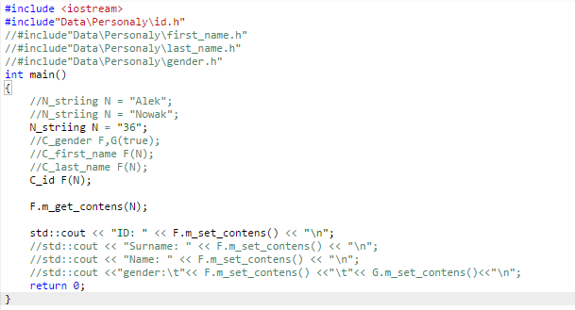

Testowane przez Ł. Witek vel Witkowski (v. 1.1):
Program w wersji 1.1 kompiluje się prawidłowo. Wszystkie dołączone headery
+ biblioteki string oraz vector ze sobą współgrają. Dodatkowo zaimplementowano nowe headery (tree.h). Zostało przetestowane wyświetlanie danych na ekran. Dane wyświetlane są prawidłowo, co oznacza że konstruktory również są zaimplementowane prawidłowo.
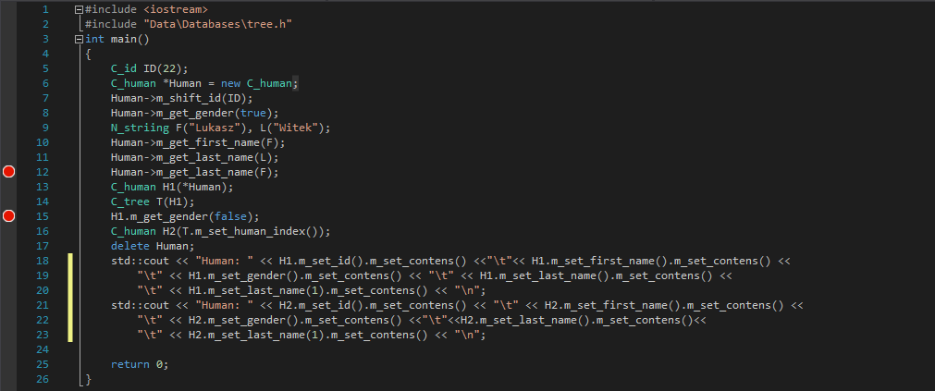
Kolejna próba kompilacji + testowanie pól z datami (dzień, miesiąc, rok). Aplikacja zwraca prawidłowe wartości liczbowe.
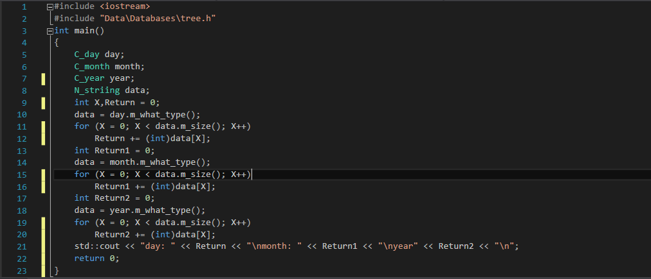

I kolejna kompilacja, po dołączeniu headera tree.h. Pola z danymi osobowymi współgrają
z w/w biblioteką.
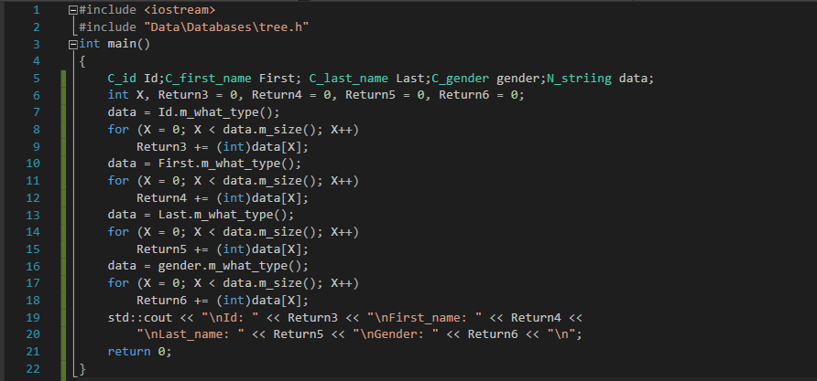

Testowane przez M. Marchelewicz, Ł. Witek (v. 1.1):

Testowane zostały moduły aplication.h oraz aplication_txt.h. Oba moduły współpracują ze sobą. Program się kompiluje. Tworzy się okno o ustalonej wartości, czcionka automatycznie się powiększa.
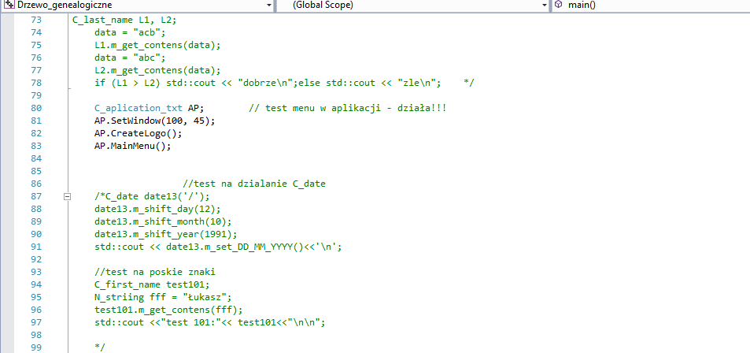

Moduł date.h działa prawidłowo. Data wyświetla się poprawnie. Znak „/” oddziela prawidłowo dzień, miesiąc i rok. Polskie znaki również już działają. Pomogła poprawa pętli for.

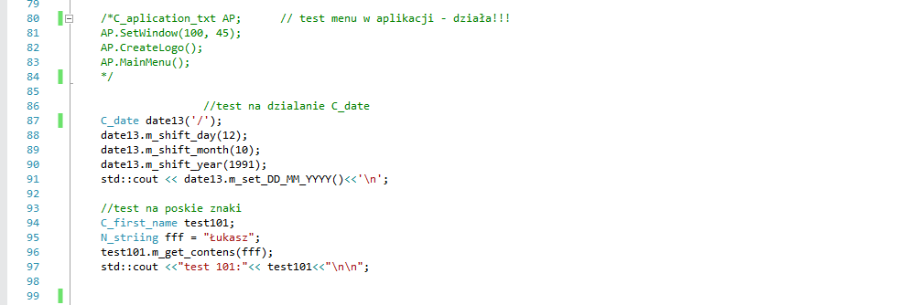

Kolejne metody w module date.h również wyświetlają poprawnie daty (dla zmiennych typu int). Wszystkie cztery metody działają prawidłowo.
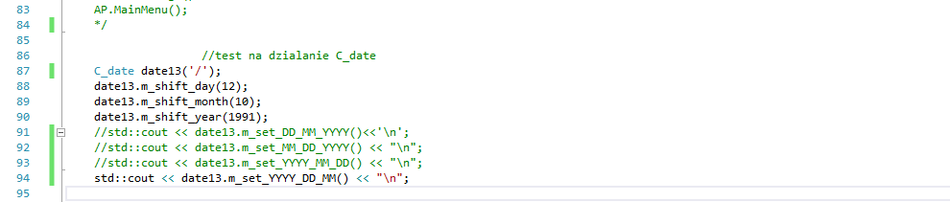

Daty również poprawnie wyświetlają się, gdy wprowadzane są za pomocą własnej biblioteki string (dla zmiennych typu string).
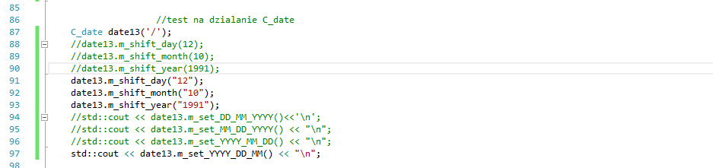
Równocześnie można stwierdzić, że działają moduły day.h, month.h, year.h, gdyż ścisle współpracują one z modułem date.h. Poniżej test kluczowych metod w/w modułów.

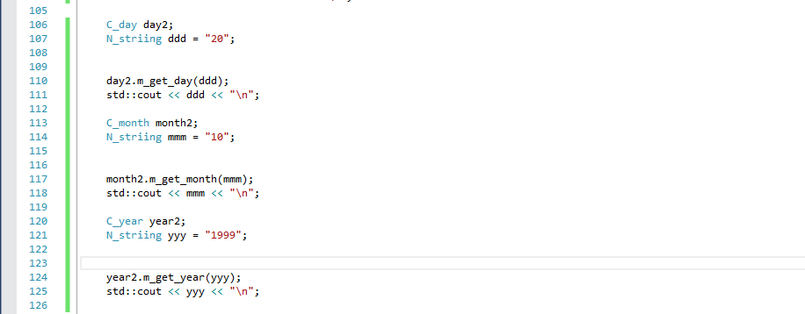

Kolejny test z modułów first_name.h, last_name.h, gender.h. Wszystkie pola prawidłowo się wyświetlają. Dodatkowo działają polskie litery. W gender.h nie działa jeden warunek. Będzie wymagał poprawki.

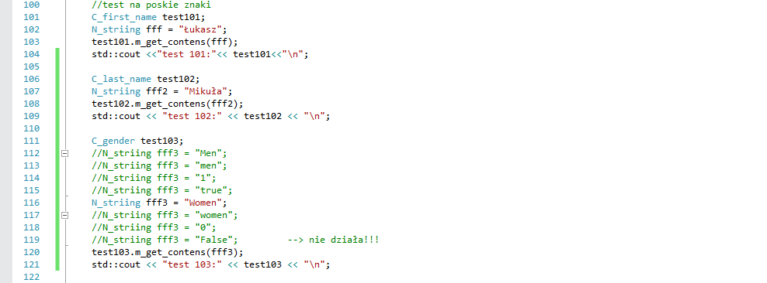

Moduł id.h działa poprawnie. Wyświetla nr rekordu, nawet bardzo dużą liczbę (na jaką pozwala zakres typu).

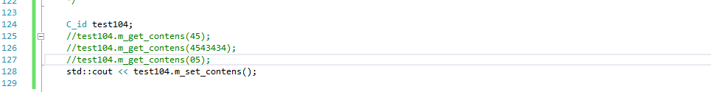

Podstawowe metody w module children.h działają poprawnie. Współpracują one z modułem id.h.

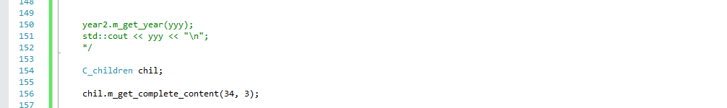

Moduł relation.h również działa prawidłowo. Zawiera on metody czysto wirtualne, więc bezpośrednie przetestowanie nie jest w tej chwili możliwe.

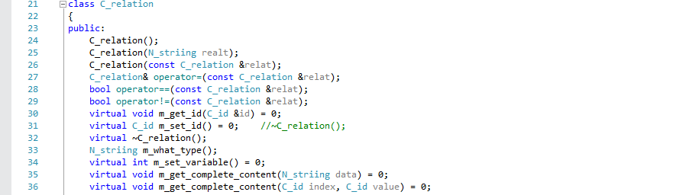

Testowane przez M. Marchelewicz, Ł. Witek (v. 1.2):

Test ładowania nazwiska z pliku przeszedł pomyślnie.

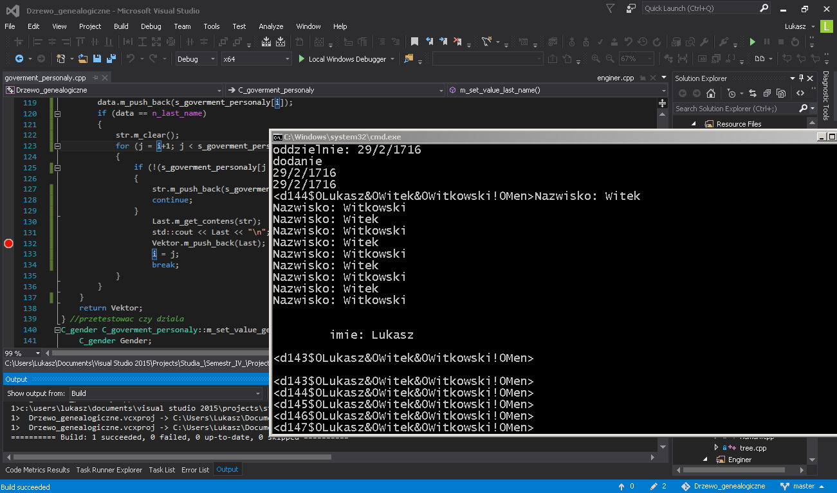

Test na poprawne ładowanie danych z pliku będących interpretacją danych daty również zakończył się sukcesem.
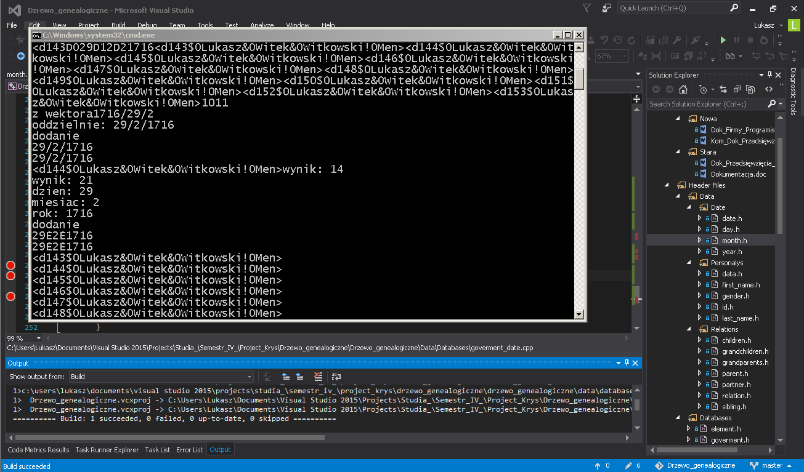
Test na tworzenie humana i elementu. Wszystkie metody działają poprawnie i współpracują z klasami bazowymi.
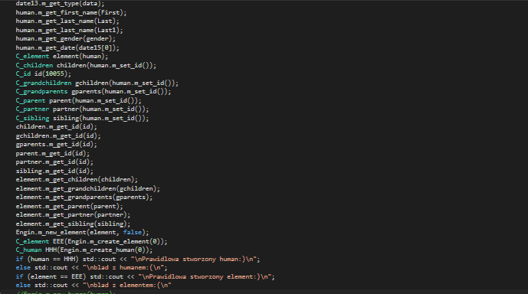
Test na wczytanie dat (dnia, miesiąca i roku). Wszystko przebiegło poprawnie w debuggerze.
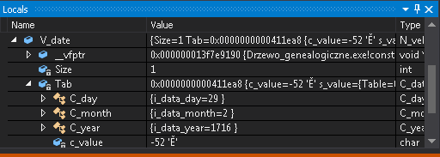
Testowanie na poprawne ładowanie danych do obiektu human.

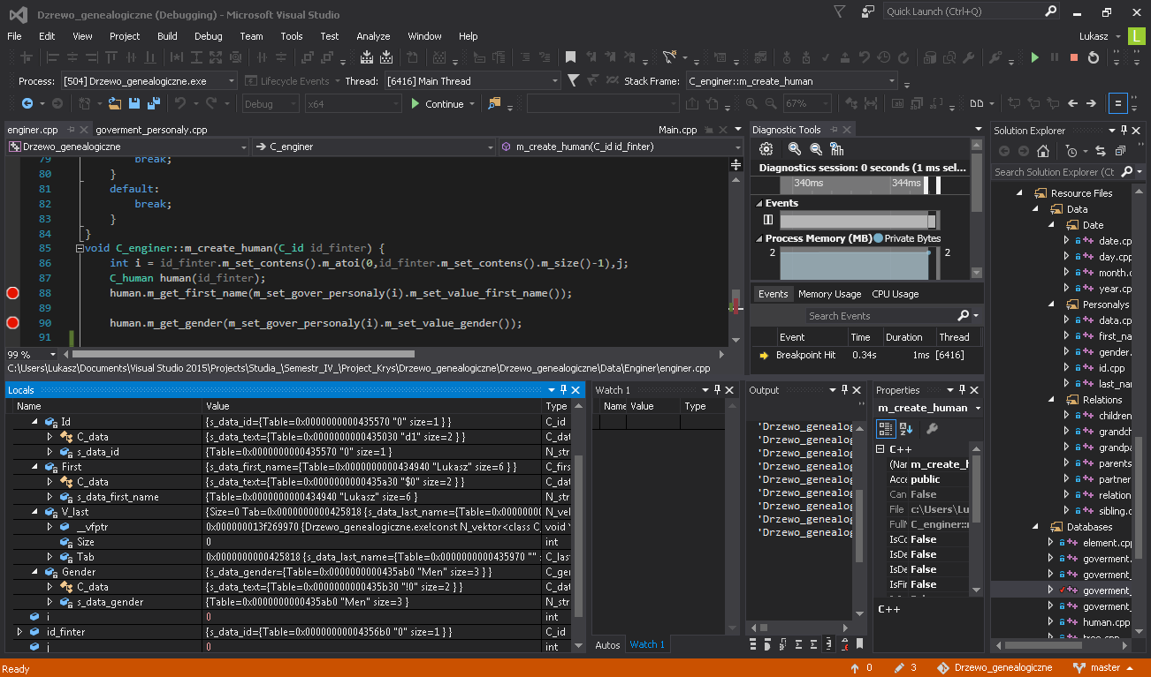

RAPORT Z TESTÓW MODUŁÓW

DATA | TESTER | PRZEDMIOT TESTU | UWAGI
04.2017 | ŁW, MM | Testowanie własnej biblioteki string | działa prawidłowo
04.2017 | ŁW | Testowanie własnej biblioteki vector | działa prawidłowo
17.05.2017 | MM | Testowanie menu | nie jest to wersja finalna
18.05.2017 | MM, ŁW | Test modułów z folderu Date | brak
18.05.2017 | MM, ŁW | Test modułów z folderu Personalys | potrzebne kilka poprawek
18.05.2017 | MM, ŁW | Test modułów z folderu Interface | potrzebne kilka poprawek
05.2017 | ŁW, MM | Test modułów z folderu Relations
05.2017 | ŁW | Test modułów z folderu Databases
05.2017 | ŁW | Test modułów z folderu Enginer
25.05.2017 | ŁW | Test wczytywania z pliku
25.05.2017 | ŁW | Test zapisu do pliku
 |  | Testowanie menu
 |  | Test wyświetlania drzewa
 |  | Test wyszukiwania osoby
 |  | Test działania relacji
 |  | Test menu + wszystkich podopcji
 |  | Testy końcowe

DOKUMENTACJA ADMINISTRATORA

Instalacja:

Po ściągnięciu programu ze strony, należy go rozpakować do wybranego przez użytkownika folderu. Domyślnie program rozpakowany zostanie do katalogu C:/tree.
Lokalizacja programu nie ma wpływu na poprawność jego działania.
Program po rozpakowaniu jest od razu gotowy do pracy.
Program jest uruchamiany za pośrednictwem pliku genealogy_inop.exe.

Kompletny schemat dostępnych funkcji programu,

Obsługa programu – klawisze:
góra/dół - poruszanie się po menu
Enter - zatwierdzenie wyboru
Spacja - powrót do menu

Menu główne i podmenu: Create Tree, Load Tree

1. Create Tree
→ Create New Tree
→ Import Tree
2. Load Tree
→ Display Tree
→ Edit Tree
→ Export Tree
→ Exit
3. Exit

Menu Display Tree
1. Display from the oldest

2. Search
→ Search by personal data
→ Search by date
→ Exit
3. Exit

Menu edycji drzewa
<Nazwa drzewa>
1. Add a person
→ podaj imię, nazwisko, daty: narodziny, śmierć
→ dodaj datę ślubu (podmenu → dodaj osobę) i datę rozwodu
→ relacja inna: data (podmenu → dodaj osobę, → dodaj dzieci)
→ dodaj do (→ podaj imię i nazwisko) jako ‘potomek’/’przodek’
2. Find a person
→ podaj imię i nazwisko
3. Add a relation.
→
→
4. Edit a relation.
→
→
5. Save a tree.
→ podaj nazwę (domyślnie podstawia się nazwa wczytanego drzewa)
6. Exit.

Zasady wypełniania pól i opis błędów.

Format danych:

Imiona i nazwiska należy wprowadzać bez polskich znaków diakrytycznych. Daty należy podać
w formacie ddmmrrrr.

Wprowadzanie dat:
Komunikat błędu:
'Sprawdź datę – rok RRRR nie był przestępny'.
Uwarunkowania historyczne skutkujące zmianą w sposobie liczenia czasu, (m. in. brak dat
z zakresu od 05.10.1582 do 14.10.1582r. dla kalendarza gregoriańskiego) nie są uwzględnione.
Obecna wersja programu dopuszcza wprowadzanie dat od roku 01.01.0001. Lata przestępne liczone są wg schematu: suma liczb w roku podzielna przez '4' . Nie został uwzględniony warunek uzupełniający: lata podzielne przez 100 i niepodzielne przez 400 również będą mogły posiadać luty mający 29 dni. Pozwala to na kompatybilność z dwoma najpopularniejszymi na świecie systemami kalendarzowymi – kalendarzem Juliańskim
i Gregoriańskim.

Śluby
Komunikat: 'Przekroczenie minimalnego wieku'
Minimalny wiek dla zawarcia małżeństwa w programie ustalony został na 12 lat dla kobiety
i 13 lat dla mężczyzny (zgodnie z najczęstszymi uwarunkowaniami historycznymi).

Różnica wieku między małżonkami
Komunikat: 'Przekroczenie maksymalnego wieku'.
Maksymalna różnica wynosi 100 lat (przyjęta odgórnie przez autorów programu).

Dodawanie dzieci
Dzieci można dodawać niezależnie od daty ślubu, ponieważ data ślubu nie zawsze jest wcześniejsza od daty narodzin dziecka.

Dodawanie kolejnego dziecka
Komunikat: 'Błędna data narodzin kolejnego dziecka'.
Minimalny okres między dodaniem 'kolejnego potomka dla tej samej matki ustalany jest
na minimum 175 dni (25 tygodni) (przyjęte przez autorów jako wiek z minimalną szansą na przeżycie dla wcześniaków).
W przypadku ciąży wielokrotnej dzieci można dodać tego samego dnia lub, jeśli poród był
w nocy, z różnicą maksymalnie jednego dnia.
Dodawanie kolejnego dziecka – zdublowane imiona

Komunikat: 'Dziecko o imieniu imię i nazwisku nazwisko już istnieje '.
Nie można dodać jednocześnie dwóch tych samych osób (dzieci tych samych rodziców) z tą samą datą lub różną dat urodzenia, ale żyjących jednocześnie i mających to samo imię
i nazwisko.
Gdy jedno dziecko zmarło i po jego śmierci urodziło się kolejne, wtedy możliwe będzie powtórne wprowadzenie tego samego imienia i nazwiska.

Maksymalny wiek matki
Komunikat: 'Przekroczony maksymalny wiek dla urodzenia dziecka'.
Na moment pisania programu maksymalny znany wiek przyjęty przez autorów, dla matki rodzącej dziecko, wynosi 67 lat.

Dodawanie nowej osoby
Standardowo należy podać imię, nazwisko, datę urodzenia i śmierci. W przypadku danych niepełnych, w miejsce imienia i nazwiska można wpisać „nieznany” lub „nieznana”, daty natomiast należy podać w przybliżeniu, aby umiejscowić przodka w określonym pokoleniu.

Dzieci nieślubne
W przypadku nieznanego rodzica lub dziecka, które nie miało rodziców będących w związku małżeńskim, należy użyć opcji „relacja inna”, oraz dodanie w ten sposób matki/ojca (znanego lub nie). Dane drugiego rodzica są nieznane, w pola imię, nazwisko można wpisać nieznany/nieznana; daty należy podać w przybliżeniu, aby umiejscowić taką osobę w drzewie.

……………..
……………..
……………..

DOKUMENTACJA UŻYTKOWNIKA
(Ł. Janus)

INFORMACJE WSTĘPNE
Program pozwala na stworzenie prostego drzewa genealogicznego, wraz z konsolową wizualizacją trzech pokoleń.
W ramach programu będzie możliwe:
- dodawanie dowolnej ilości osób do drzewa
- edycja danych już dodanej osoby
- usuwanie błędnie dodanej osoby

PORUSZANIE SIĘ PO MENU
Do poruszania się po menu programu użyj strzałek „w górę” i „w dół”. Aby wejść
w podmenu lub zatwierdzić wpisane dane, użyj klawisza „Enter”. W celu powrotu do menu głównego, wykorzystaj klawisz „spacja”.

URUCHOMIENIE PROGRAMU
W celu uruchomienia programu, kliknij dwukrotnie ikonę genealogi_inop.exe, która znajduje się na pulpicie lub w folderze c:/tree

Menu Główne
Menu główne pojawia się po uruchomieniu programu. Oto jego elementy:
- Create Tree – umożliwia stworzenie nowego drzewa.
- Load Tree – umożliwa wczytanie wcześniej zapisanego drzewa
- Exit – wyjście z programu.

Create Tree
Po wybraniu tej opcji program poprosi o wpisanie nazwy dla nowego drzewa (Create New Tree) lub wczytanie z pliku innego drzewa (Import Tree). Następnie program przechodzi do menu edycji drzewa, umożliwiającej zarządzanie osobami i relacjami:
- Add a person – za pomocą tej opcji można dodać osobę do drzewa (pierwszą lub kolejną)
- Find a person – umożliwia wyszukanie osoby w drzewie
- Add a relation – opcja pozwalająca na dodanie nowej relacji (osoby)
- Edit a relation – umożliwia edycję istniejącej relacji
- Exit – wyjście z programu
Menu Load Tree
W tym miejscu można wyszukać osobę i wczytać drzewo wg osób, które zostały w nim umieszczone, jak również przejście do edycji istniejącego drzewa i export drzewa do pliku (np. w celu przeniesienia go na inny komputer).
- Display Tree – pozwala wyświetlić drzewo z zapisanych wcześniej projektów
- Edit Tree – edycja drzewa, po wybraniu program przechodzi do menu edycji drzewa analogicznie, jak po opcji Create Tree.
- Export Tree – umożliwia usunięcie istniejącego drzewa.
- Exit – wyjście z programu

Menu Display Tree
- Display from the oldest – wyświetlanie drzewa od najstarszego przodka
- Search – wyszukiwanie osób po danych personalnych lub na podstawie daty
(np. data urodzenia, data ślubu)
  - Search by personal data
  - Search by date
  - Exit
- Exit.

PORADY OGÓLNE
Wyświetlanie drzewa
Program pracuje w konsoli systemu Windows, która ma ograniczenia dotyczące rozdzielczości. Program automatycznie ustawia wielkość okna
i czcionkę, lecz gdyby całe drzewo nie mieściło się wszerz na ekranie, kliknij prawym przyciskiem
w lewy górny róg konsoli. Powinno pojawić się menu kontekstowe. Wybierz opcję „Właściwości” i następnie przejdź na zakładkę „Układ”.
W zakładce „Układ” ręcznie zmień „Szerokość okna” do zadowalającej Cię wielkości. Jeśli ta opcja nie przynosi efektu, trzeba w tej samej zakładce zwiększyć najpierw „Szerokość” pod pozycją „Rozmiar buforu ekranu”.
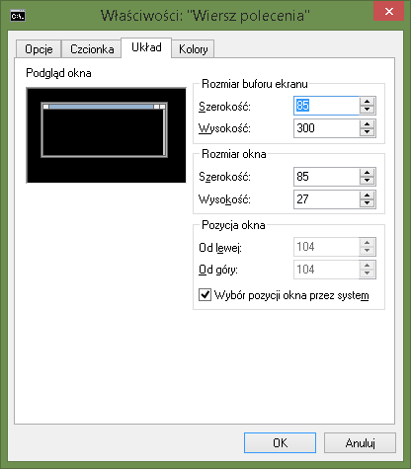

LEGENDA
Informacje dostępne do wprowadzenia/edycji na każdym członku drzewa (wraz
z oznaczeniami):
- narodziny ( % )
- ślub ( * )
- zgon ( + )

Przykładowy zapis:
Jan Kowalski  % 01.01.1900  + 02.02.1930 | Związki:  * 1919, Janina Nowak  * 1921, Jadwiga Nowakowska
Jan Kowalski  % 01.01.1900  + 02.02.1930 | Relacje inne:  1923 Anna Kowalewska (potomkowie)

SCHEMAT DOSTĘPNYCH OPCJI
Menu główne i podmenu: Create tree, Load Tree

1. Create Tree
→ Create New Tree
→ Import Tree
2. Load Tree
→ Display Tree
→ Edit Tree
→ Export Tree
→ Exit
3. Exit

Menu Display Tree
1. Display from the oldest

2. Search
→ Search by personal data
→ Search by date
→ Exit
3. Exit

Menu edycji drzewa
<Nazwa drzewa>
1. Add a person
→ podaj imię, nazwisko, daty: narodziny, śmierć
→ dodaj datę ślubu (podmenu → dodaj osobę) i datę rozwodu
→ relacja inna: data (podmenu → dodaj osobę, → dodaj dzieci)
→ dodaj do (→ podaj imię i nazwisko) jako ‘potomek’/’przodek’
2. Find a person
→ podaj imię i nazwisko
3. Add a relation.
→
→
4. Edit a relation.
→
→
5. Save a tree.
→ podaj nazwę (domyślnie podstawia się nazwa wczytanego drzewa)
6. Exit.

DOKUMENTACJA Z FAZY KONSERWACJI

Podstawowy rezultat.
Poprawiony kod, projekt, model i specyfikacja wymagań.

RAPORT Z POSTĘPÓW PRODUKCJI OPROGRAMOWANIA (PROGRESS REPORT)

Tablica postępów
Document: FamilyTree_Documentation
FFFFFF Program tworzący drzewo genealogiczne
Originator: M. Marchelewicz Recipient: A. Kryś
Version history:
Data | Stworzył: | Opis
2017/05/04 | M. Marchelewicz | Original
..

Ref.as per  FFFFFF | Build | Description  (Opis) | Clarified  (Wyjaśnione) | Design I | Accept | Design II | Implement | QA | Test | Remarks  (Uwagi)
Platform
1.1.1 | [B1] | Hardware | Y | Y | Y | Y | NA | Y
1.1.2 | [B1] | OS | Y | Y | Y | Y | NA | Y
1.1.3 | [B1] | Compiler | Y | Y | Y | Y | NA | Y
Displayed objects
2.1. | [B1] | Adaptation data (see Section 3), | Y | Y | N | Y | Y | Y
2.2. | [B2] | Display name,  surname | Y | Y | Y | Y | Y | Y
2.2.1 | [B2] | Display ID | Y | Y | Y | Y | Y | Y
2.2.2. | [B2] | Display gender | Y | Y | Y | Y | Y | Y
2.2.3. | [B2] | Display menu | Y | Y | Y | Y | Y | Y
2.2.4. | [B3] | Reading from files | Y | Y | N | N | N
2.2.5. | [B4] | Saving data to files | Y | Y | N | N | N
Configuration file
3.1. | [B1] | Using own string library | Y | Y | Y | Y | Y
3.2. | [B2] | Using own vector library | Y | Y | Y | Y | Y
3.3.1. | [B3] | Application name | Y | Y | Y | Y | Y
3.3.2. | [B3] | Application menu | Y | Y | N | Y | Y
3.3.3.3. | [B3] | Color menu | Y | Y | Y | Y | Y | Y
3.3.3.4 | [B3] | Font Size | Y | Y | Y | Y | Y | Y
3.3.3.4 | [B3] | Window Size | Y | Y | Y | Y | Y | Y
Adaptation data
4.1.1. | [B1] | Personal Data | Y | Y | Y | Y | Y
4.1.2. | [B2] | Relations | Y | Y | N | N | N
4.1.3. | [B1] | Dates | Y | Y | Y | Y | Y

DOKUMENTACJA QA (kontrola jakości)

Tabele QA
Lista testowanych klas:
- N_striing
- N_vektor
- C_data
- C_id
- C_first_name
- C_last_name
- C_gender
- C_date
- C_day
- C_month
- C_year
- C_children
- C_grandchildren
- C_grandparents
- C_parent
- C_partner
- C_relation
- C_sibling
- C_element
- C_goverment
- C_goverment_date
- C_goverment_personaly
- C_goverment_relation
- C_human
- C_tree
- C_enginer
- C_save_load
- C_sl_date
- C_sl_personalys
- C_sl_relations
- C_aplication
- C_aplication_txt

Zgodność kodu ze standardami w formie „QA class document” zawierający każdą klasę i potwierdzający jej zgodność ze standardem

Jednostkowe testy QA (kolejność zgodna z powyższą tabelą):

Class name: N_striing
Standard (No. / opis) | Zgodny (Y/N) | UWAGI
Konstruktor domyślny | Y
Konstruktor z parametrami | Y
Konstruktor kopiujący | Y
Przeładowany operator | Y
Brak wyrażeń goto | Y
Destruktor wirtualny | Y
 | podpis
 | Mateusz Marchelewicz

Class name: N_vektor
Standard (No. / opis) | Zgodny (Y/N) | UWAGI
Konstruktor domyślny | Y
Konstruktor z parametrami | Y
Konstruktor kopiujący | Y
Przeładowany operator | Y
Brak wyrażeń goto | Y
Destruktor wirtualny | Y
Użycie template’ów | Y
 | podpis
 | Mateusz Marchelewicz

Class name: C_data
Standard (No. / opis) | Zgodny (Y/N) | UWAGI
Konstruktor domyślny | Y
Konstruktor z parametrami | Y
Konstruktor kopiujący | Y
Przeładowany operator | Y
Brak wyrażeń goto | Y
Destruktor wirtualny | Y
Użycie template’ów | N | nieobowiązkowe
Destruktor | N | nieobowiązkowe, jest wirtualny
 | podpis
 | Mateusz Marchelewicz

Class name: C_id
Standard (No. / opis) | Zgodny (Y/N) | UWAGI
Konstruktor domyślny | Y
Konstruktor z parametrami | Y
Konstruktor kopiujący | Y
Przeładowany operator | Y
Brak wyrażeń goto | Y
Destruktor wirtualny | Y
Użycie template’ów | N | nieobowiązkowe
Destruktor | N | nieobowiązkowe, jest wirtualny
 | podpis
 | Mateusz Marchelewicz

Class name: C_first_name
Standard (No. / opis) | Zgodny (Y/N) | UWAGI
Konstruktor domyślny | Y
Konstruktor z parametrami | Y
Konstruktor kopiujący | Y
Przeładowany operator | Y
Brak wyrażeń goto | Y
Destruktor wirtualny | Y
Użycie template’ów | N | nieobowiązkowe
Destruktor | N | nieobowiązkowe, jest wirtualny
 | podpis
 | Mateusz Marchelewicz

Class name: C_last_name
Standard (No. / opis) | Zgodny (Y/N) | UWAGI
Konstruktor domyślny | Y
Konstruktor z parametrami | Y
Konstruktor kopiujący | Y
Przeładowany operator | Y
Brak wyrażeń goto | Y
Destruktor wirtualny | Y
Użycie template’ów | N | nieobowiązkowe
Destruktor | N | nieobowiązkowe, jest wirtualny
 | podpis
 | Mateusz Marchelewicz

Class name: C_gender
Standard (No. / opis) | Zgodny (Y/N) | UWAGI
Konstruktor domyślny | Y
Konstruktor z parametrami | Y
Konstruktor kopiujący | Y
Przeładowany operator | Y
Brak wyrażeń goto | Y
Destruktor wirtualny | Y
Użycie template’ów | N | nieobowiązkowe
Destruktor | N | nieobowiązkowe, jest wirtualny
 | podpis
 | Mateusz Marchelewicz

Class name: C_date
Standard (No. / opis) | Zgodny (Y/N) | UWAGI
Konstruktor domyślny | Y
Konstruktor z parametrami | Y
Konstruktor kopiujący | Y
Przeładowany operator | Y
Brak wyrażeń goto | Y
Destruktor wirtualny | Y
Użycie template’ów | N | nieobowiązkowe
Destruktor | N | nieobowiązkowe, jest wirtualny
Zaimplementowane metody | Y
 | podpis
 | Mateusz Marchelewicz

Class name: C_day
Standard (No. / opis) | Zgodny (Y/N) | UWAGI
Konstruktor domyślny | Y
Konstruktor z parametrami | Y
Konstruktor kopiujący | Y
Przeładowany operator | Y
Brak wyrażeń goto | Y
Destruktor wirtualny | Y
Użycie template’ów | N | nieobowiązkowe
Destruktor | N | nieobowiązkowe, jest wirtualny
Zaimplementowane metody | Y
 | podpis
 | Mateusz Marchelewicz

Class name: C_month
Standard (No. / opis) | Zgodny (Y/N) | UWAGI
Konstruktor domyślny | Y
Konstruktor z parametrami | Y
Konstruktor kopiujący | Y
Przeładowany operator | Y
Brak wyrażeń goto | Y
Destruktor wirtualny | Y
Użycie template’ów | N | nieobowiązkowe
Destruktor | N | nieobowiązkowe, jest wirtualny
Zaimplementowane metody | Y
 | podpis
 | Mateusz Marchelewicz

Class name: C_year
Standard (No. / opis) | Zgodny (Y/N) | UWAGI
Konstruktor domyślny | Y
Konstruktor z parametrami | Y
Konstruktor kopiujący | Y
Przeładowany operator | Y
Brak wyrażeń goto | Y
Destruktor wirtualny | Y
Użycie template’ów | N | nieobowiązkowe
Destruktor | N | nieobowiązkowe, jest wirtualny
Zaimplementowane metody | Y
 | podpis
 | Mateusz Marchelewicz

Class name: C_children
Standard (No. / opis) | Zgodny (Y/N) | UWAGI
Konstruktor domyślny | Y
Konstruktor z parametrami | Y
Konstruktor kopiujący | Y
Przeładowany operator | Y
Brak wyrażeń goto | Y
Destruktor wirtualny | Y
Użycie template’ów | N | nieobowiązkowe
Destruktor | N | nieobowiązkowe, jest wirtualny
Zaimplementowane metody | Y
 | podpis
 | Mateusz Marchelewicz

Class name: C_grandchildren
Standard (No. / opis) | Zgodny (Y/N) | UWAGI
Konstruktor domyślny | Y
Konstruktor z parametrami | Y
Konstruktor kopiujący | Y
Przeładowany operator | Y
Brak wyrażeń goto | Y
Destruktor wirtualny | Y
Użycie template’ów | N | nieobowiązkowe
Destruktor | N | nieobowiązkowe, jest wirtualny
Zaimplementowane metody | Y
 | podpis
 | Mateusz Marchelewicz

Class name: C_grandparents
Standard (No. / opis) | Zgodny (Y/N) | UWAGI
Konstruktor domyślny | Y
Konstruktor z parametrami | Y
Konstruktor kopiujący | Y
Przeładowany operator | Y
Brak wyrażeń goto | Y
Destruktor wirtualny | Y
Użycie template’ów | N | nieobowiązkowe
Destruktor | N | nieobowiązkowe, jest wirtualny
Zaimplementowane metody | Y
 | podpis
 | Mateusz Marchelewicz

Class name: C_parent
Standard (No. / opis) | Zgodny (Y/N) | UWAGI
Konstruktor domyślny | Y
Konstruktor z parametrami | Y
Konstruktor kopiujący | Y
Przeładowany operator | Y
Brak wyrażeń goto | Y
Destruktor wirtualny | Y
Użycie template’ów | N | nieobowiązkowe
Destruktor | N | nieobowiązkowe, jest wirtualny
Zaimplementowane metody | Y
 | podpis
 | Mateusz Marchelewicz

Class name: C_partner
Standard (No. / opis) | Zgodny (Y/N) | UWAGI
Konstruktor domyślny | Y
Konstruktor z parametrami | Y
Konstruktor kopiujący | Y
Przeładowany operator | Y
Brak wyrażeń goto | Y
Destruktor wirtualny | Y
Użycie template’ów | N | nieobowiązkowe
Destruktor | N | nieobowiązkowe, jest wirtualny
Zaimplementowane metody | Y
 | podpis
 | Mateusz Marchelewicz

Class name: C_relation
Standard (No. / opis) | Zgodny (Y/N) | UWAGI
Konstruktor domyślny | Y
Konstruktor z parametrami | Y
Konstruktor kopiujący | Y
Przeładowany operator | Y
Brak wyrażeń goto | Y
Destruktor wirtualny | Y
Użycie template’ów | N | nieobowiązkowe
Destruktor | N | nieobowiązkowe, jest wirtualny
Zaimplementowane metody | Y
 | podpis
 | Mateusz Marchelewicz

Class name: C_sibling
Standard (No. / opis) | Zgodny (Y/N) | UWAGI
Konstruktor domyślny | Y
Konstruktor z parametrami | Y
Konstruktor kopiujący | Y
Przeładowany operator | Y
Brak wyrażeń goto | Y
Destruktor wirtualny | Y
Użycie template’ów | N | nieobowiązkowe
Destruktor | N | nieobowiązkowe, jest wirtualny
Zaimplementowane metody | Y
 | podpis
 | Mateusz Marchelewicz

Class name: C_element
Standard (No. / opis) | Zgodny (Y/N) | UWAGI
Konstruktor domyślny | Y
Konstruktor z parametrami | Y
Konstruktor kopiujący | Y
Przeładowany operator | Y
Brak wyrażeń goto | Y
Destruktor wirtualny | Y
Użycie template’ów | Y
Destruktor | N | nieobowiązkowe, jest wirtualny
Zaimplementowane metody | Y
 | podpis
 | Mateusz Marchelewicz

Class name: C_goverment
Standard (No. / opis) | Zgodny (Y/N) | UWAGI
Konstruktor domyślny | Y
Konstruktor z parametrami | Y
Konstruktor kopiujący | Y
Przeładowany operator | Y
Brak wyrażeń goto | Y
Destruktor wirtualny | Y
Użycie template’ów | Y
Destruktor | N | nieobowiązkowe, jest wirtualny
Zaimplementowane metody | Y
 | podpis
 | Mateusz Marchelewicz
Class name: C_goverment_date
Standard (No. / opis) | Zgodny (Y/N) | UWAGI
Konstruktor domyślny | Y
Konstruktor z parametrami | Y
Konstruktor kopiujący | Y
Przeładowany operator | Y
Brak wyrażeń goto | Y
Destruktor wirtualny | Y
Użycie template’ów | Y
Destruktor | N | nieobowiązkowe, jest wirtualny
Zaimplementowane metody | Y
 | podpis
 | Mateusz Marchelewicz

Class name: C_goverment_personaly
Standard (No. / opis) | Zgodny (Y/N) | UWAGI
Konstruktor domyślny | Y
Konstruktor z parametrami | Y
Konstruktor kopiujący | Y
Przeładowany operator | Y
Brak wyrażeń goto | Y
Destruktor wirtualny | Y
Użycie template’ów | Y
Destruktor | N | nieobowiązkowe, jest wirtualny
Zaimplementowane metody | Y
 | podpis
 | Mateusz Marchelewicz

Class name: C_goverment_relation
Standard (No. / opis) | Zgodny (Y/N) | UWAGI
Konstruktor domyślny | Y
Konstruktor z parametrami | Y
Konstruktor kopiujący | Y
Przeładowany operator | Y
Brak wyrażeń goto | Y
Destruktor wirtualny | Y
Użycie template’ów | Y
Zaimplementowane metody | Y
 | podpis
 | Mateusz Marchelewicz

Class name: C_human
Standard (No. / opis) | Zgodny (Y/N) | UWAGI
Konstruktor domyślny | Y
Konstruktor z parametrami | Y
Konstruktor kopiujący | Y
Przeładowany operator | Y
Brak wyrażeń goto | Y
Destruktor wirtualny | Y
Użycie template’ów | Y
Zaimplementowane metody | Y
 | podpis
 | Mateusz Marchelewicz

Class name: C_tree
Standard (No. / opis) | Zgodny (Y/N) | UWAGI
Konstruktor domyślny | Y
Konstruktor z parametrami | Y
Konstruktor kopiujący | Y
Przeładowany operator | Y
Brak wyrażeń goto | Y
Destruktor wirtualny | Y
Użycie template’ów | Y
Zaimplementowane metody | Y
 | podpis
 | Mateusz Marchelewicz

Class name: C_enginer
Standard (No. / opis) | Zgodny (Y/N) | UWAGI
Konstruktor domyślny | Y
Konstruktor z parametrami | Y
Konstruktor kopiujący | Y
Przeładowany operator | Y
Brak wyrażeń goto | Y
Destruktor wirtualny | Y
Użycie template’ów | Y
Zaimplementowane metody | Y
 | podpis
 | Mateusz Marchelewicz

Class name: C_save_load
Standard (No. / opis) | Zgodny (Y/N) | UWAGI
Konstruktor domyślny | Y
Konstruktor z parametrami | Y
Konstruktor kopiujący | Y
Przeładowany operator | Y
Brak wyrażeń goto | Y
Destruktor wirtualny | Y
Użycie template’ów | N
Zaimplementowane metody | Y
 | podpis
 | Mateusz Marchelewicz

Class name: C_sl_date
Standard (No. / opis) | Zgodny (Y/N) | UWAGI
Konstruktor domyślny | Y
Konstruktor z parametrami | Y
Konstruktor kopiujący | Y
Przeładowany operator | Y
Brak wyrażeń goto | Y
Destruktor wirtualny | Y
Użycie template’ów | Y
Zaimplementowane metody | Y
 | podpis
 | Mateusz Marchelewicz

Class name: C_sl_personalys
Standard (No. / opis) | Zgodny (Y/N) | UWAGI
Konstruktor domyślny | Y
Konstruktor z parametrami | Y
Konstruktor kopiujący | Y
Przeładowany operator | Y
Brak wyrażeń goto | Y
Destruktor wirtualny | Y
Użycie template’ów | Y
Zaimplementowane metody | Y
 | podpis
 | Mateusz Marchelewicz

Class name: C_sl_relations
Standard (No. / opis) | Zgodny (Y/N) | UWAGI
Konstruktor domyślny | Y
Konstruktor z parametrami | Y
Konstruktor kopiujący | Y
Przeładowany operator | Y
Brak wyrażeń goto | Y
Destruktor wirtualny | Y
Użycie template’ów | Y
Zaimplementowane metody | Y
 | podpis
 | Mateusz Marchelewicz

Class name: C_aplication
Standard (No. / opis) | Zgodny (Y/N) | UWAGI
Konstruktor domyślny | Y
Konstruktor z parametrami | Y
Konstruktor kopiujący | Y
Przeładowany operator | Y
Brak wyrażeń goto | Y
Destruktor wirtualny | Y
Użycie template’ów | N | nieobowiązkowe
Zaimplementowane metody | N | nieobowiązkowe
 | podpis
 | Mateusz Marchelewicz

Class name: C_aplication_txt
Standard (No. / opis) | Zgodny (Y/N) | UWAGI
Konstruktor domyślny | Y
Konstruktor z parametrami | Y
Konstruktor kopiujący | Y
Przeładowany operator | Y
Brak wyrażeń goto | Y
Destruktor wirtualny | Y
Użycie template’ów | N | nieobowiązkowe
Zaimplementowane metody | Y
 | podpis
 | Mateusz Marchelewicz

DOKUMENTACJA TESTOWANIA

Tabela proponowanych testów

DATA | TESTER | PRZEDMIOT TESTU | UWAGI
04.2017 |  | Testowanie własnej biblioteki string
04.2017 |  | Testowanie własnej biblioteki vector
05.2017 |  | Testowanie menu
05.2017 |  | Test modułów z folderu Date
18.05.2017 |  | Test modułów z folderu Personalys
05.2017 |  | Test modułów z folderu Interface
05.2017 |  | Test modułów z folderu Relations
05.2017 |  | Test modułów z folderu Databases
05.2017 |  | Test modułów z folderu Enginer
05.2017 |  | Test wczytywania z pliku
05.2017 |  | Test zapisu do pliku
05.2017 |  | Testowanie menu
06.2017 |  | Test wyświetlania drzewa
06.2017 |  | Test wyszukiwania osoby
06.2017 |  | Test działania relacji
06.2017 |  | Test menu + wszystkich podopcji
06.2017 |  | Testy końcowe

Raport błędów

Nagłówek dokumentu
Rodzaj błędu: krytyczny(1), ważny(2), mało ważny(3), kosmetyczny(4).
DATA | WERSJA KODU | TESTER | OPIS BŁĘDU | RODZAJ BŁĘDU | OSOBA KORY-GUJĄCA | UWAGI
26.04 | 1.0 | MM | Dodanie biblioteki <cmath> | 1 | MM | W fazie początkowej, później już niepotrzebna
28.04 | 1.01 | MM | Edycja menu | 4 | MM | Dodanie podmenu
2.05 | 1.02 | ŁJ | Zamknięcie pliku oraz  zwolnienie pamięci  tab. dyn. | 2 | ŁJ
2.05 | 1.1 | ŁW | Dodanie wirtualnych destruktorów | 2 | ŁW | Wymagane gdyż użyto wirtualnych metod
8.05 | 1.2 | MM | Błąd dołączonego headera | 1 | ŁW | Była podana zła lokalizacja headera
18.05 | 1.2 | MM | Błąd w instrukcji if modułu gender.h | 3
20.05 | 1.2 | MM | Błąd przy dołączeniu headera | 2 | ŁW | Dołączony header nie był potrzebny
25.05 | 1.2 | ŁW | Błąd przy tworzeniu obiektu human | 1 | ŁW

INNE

